房山区
公共文化设施

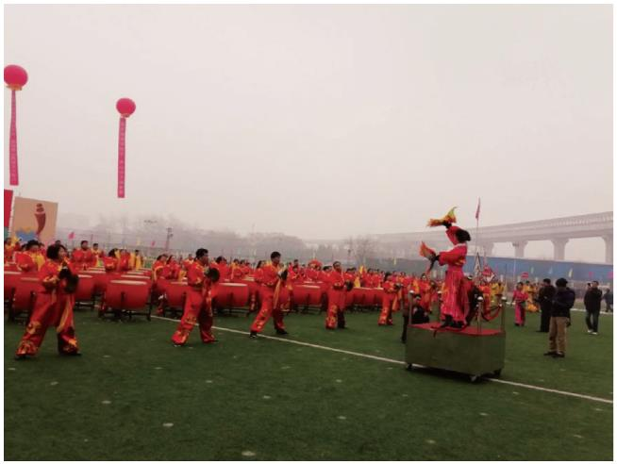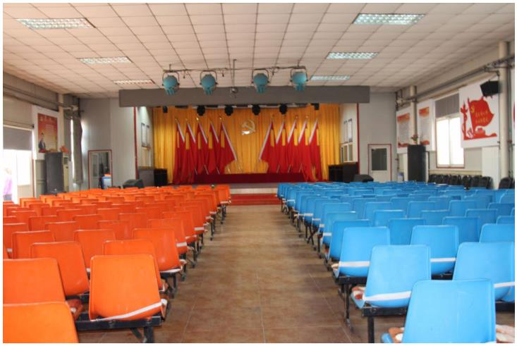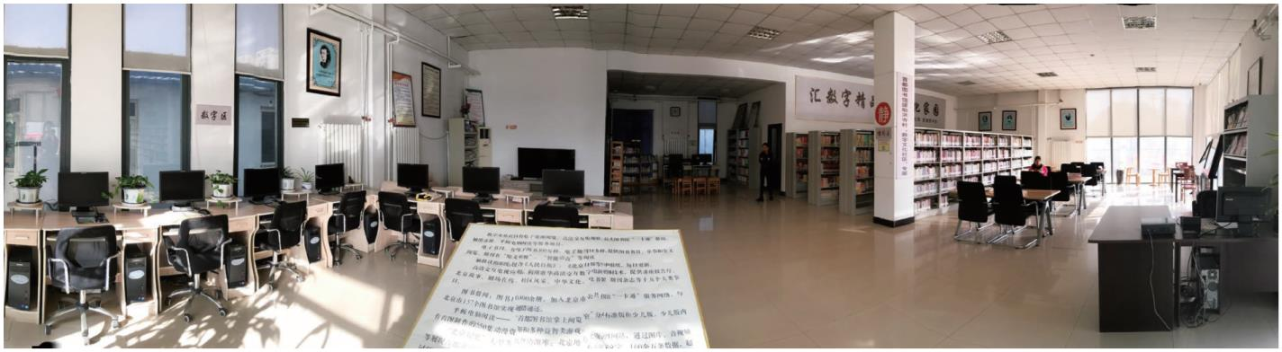房山区优秀社区（行政村）综合文化室
洪寺村综合文化室
城关街道洪寺村村域面积约为 4.2 平方公里，村民 2260 户，常住人口 5200 人。村内文化活动设施包括
多功能厅、文化活动室、书画室、图书室、门球场，图书阅览室配置 9000 册图书，还建有 1200 多平方米的
露天舞场，配置了曲艺排练、曲艺表演的舞台以及灯泡音响设备，可供开展文艺演出、播放电影、组织比赛等，
洪寺村现有鼓乐队、秧歌队、民乐队、舞蹈队等文艺团队。成立的鼓韵龙乡艺术团 2019 年登上星光大道舞台，
并在 CCTV 发现之旅春晚上亮相，多次参加房山区举办的重大活动，成为房山区一支响当当的名片。2014 年开
始，洪寺村作为中央文化管理干部学院的实践教学基地，接待了青海、新疆、福建等多个学习班，互相交流
基层文化工作的经验。洪寺村坚持以稳定求发展，以发展促稳定，不仅丰富和活跃了村民的精神文化生活，
更为带动和促进城关地区的文明和谐做出新贡献。
所属街道：城关街道
地 址：北京市房山区城关街道洪寺村文化室
开放时间：夏季上午 8:00-11:30；下午 13:30-18:00； 冬季上午 8:30-12:00 ；下午 13:00-17:30
联系电话：69315771
交通到达方式：F80 内路、F80 外路、11 路洪福家园站下车
175
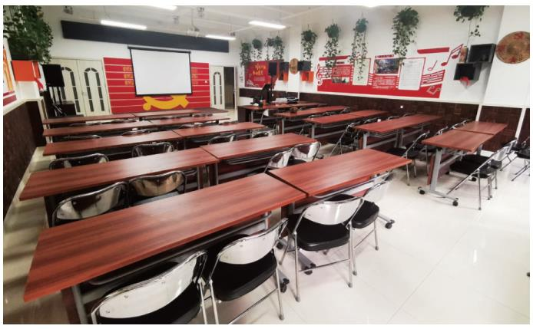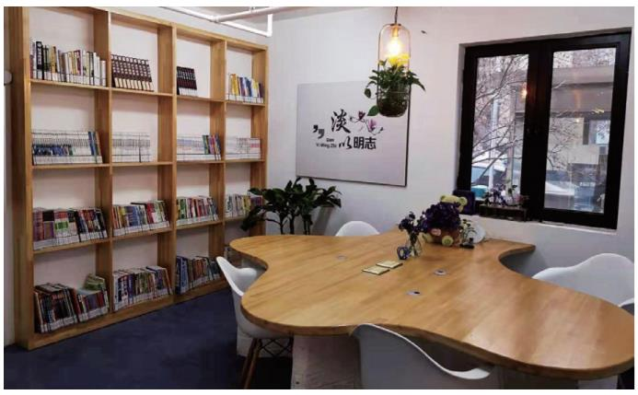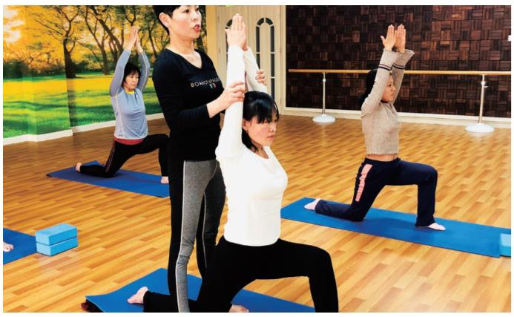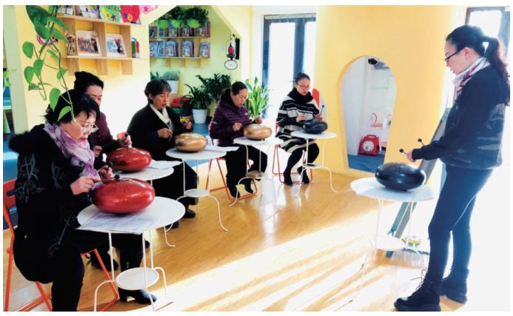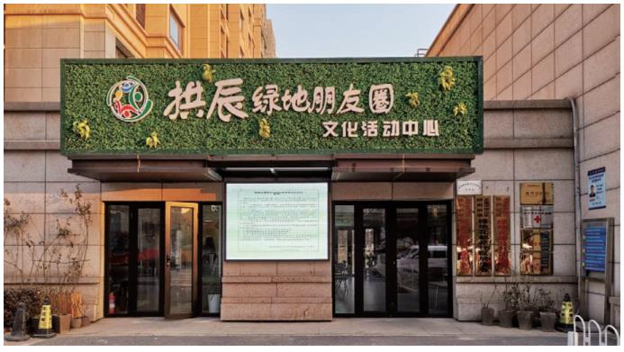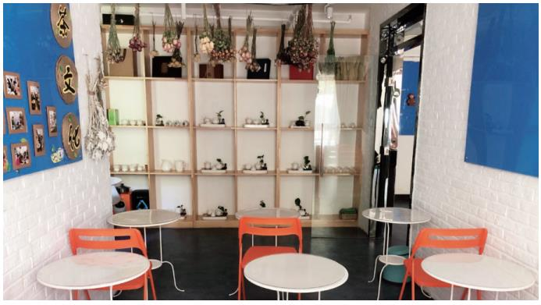基 层 公 共 文 化 设 施 宣 传 手 册（第二册）
绿地花都苑社区文化活动中心
绿地花都苑文化活动中心于 2018 年 10 月下旬打造完成，面积为 1100m²，功能用房齐全，有多功能厅、
培训室、健身室、电子阅览室、图书室、儿童乐园、文化长廊、图书角，每天都有面向辖区群众的多种固定
公益课程，如亲子早教、形体走秀、理疗瑜伽、文士茶道、色空鼓、人文花道、手冲咖啡、合唱、剪纸等，
做到日日有活动，周周有连续。社区成立了合唱队、龙珠队、太极队、舞蹈队、走秀队，不仅活跃社区的文
化氛围，并且多次参加公益的慰问演出，通过参与社区各项活动，大大增强了居民的归属感、自豪感，提高
了居民的幸福指数。
所属街道：拱辰街道
地 址：北京市房山区良乡拱辰大街天星街二号院 7 号楼
开放时间：周一至周日 8:30-17:30
联系电话：81389916
交通到达方式：房 28 路、房环 2 路、房 33 路、房 34 路、房 35 路、房 38 路原香小镇下车；839 路、952 路、646 路、
831 路、951 路、993 路、835 路、837 路、896 路、907 路、房 51 路、房 15 路、房 18 路、房 31 路、
房 37 路、房 41 路、房 42 路、956 路、833 路黄辛庄路口下车。
176
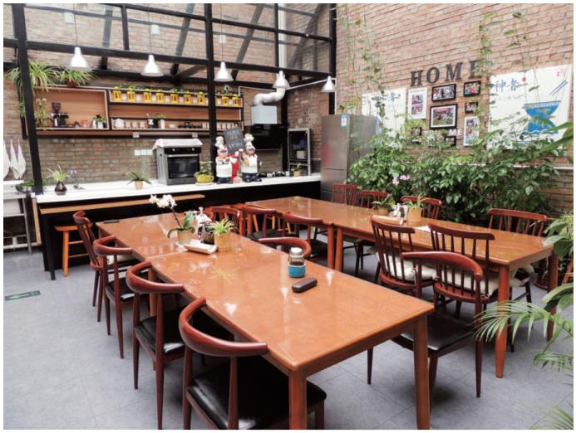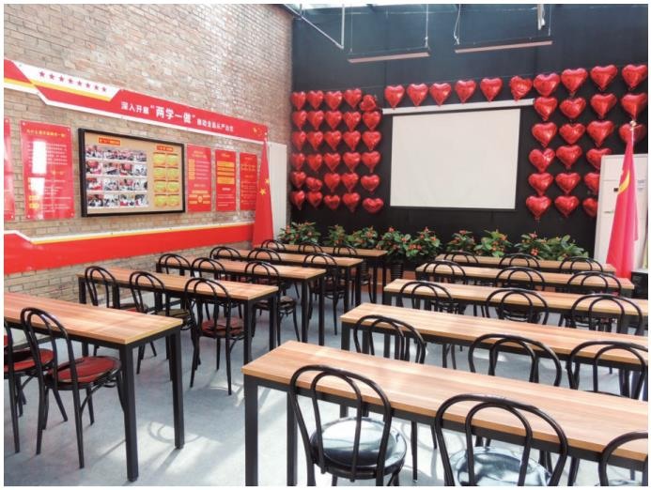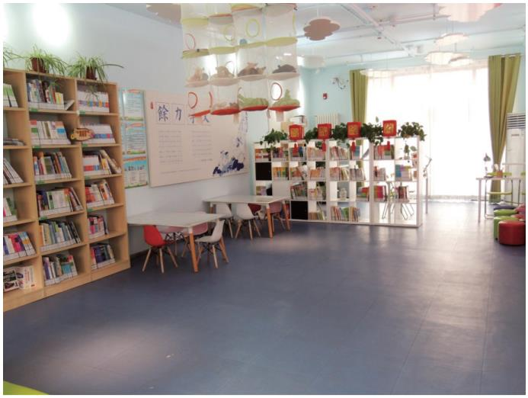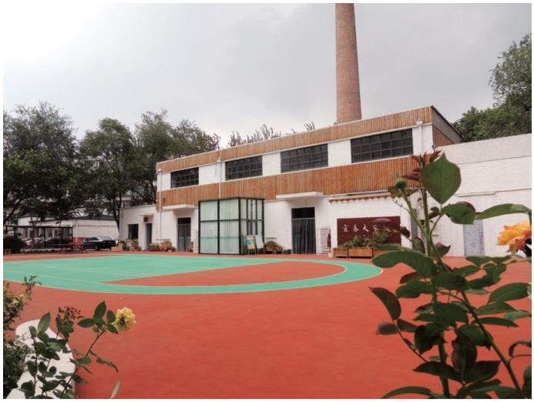房山区优秀社区（行政村）综合文化室
宜春里社区文化活动室
宜春里社区文化活动室是原社区老旧锅炉房在 2015 年田园社区改造中建成，其活动室面积 600 平米，活
动室内设有瑜伽室、儿童活动室、图书室、电子阅览室、党建活动室、健康小屋和中心大厅等，是一间集图
书阅览，体育健康、团队活动于一体的综合性多功能的公益性文化服务中心。社区文化室针对辖区居民群众
的不同文化需求，提供内容丰富，形式多样的课程活动，其中包括：瑜伽课、合唱课、太极、模特等，不断
满足辖区居民群众的精神文化需求，社区文化活动室长期为辖区居民免费开放，是文化活动开展的重要文化
平台。
所属街道：拱辰街道
地 址：房山区拱辰大街宜春里社区 开放时间：周一至周五 7:00-19:00 联系电话：69353424
交通到达方式：616 路、901 路、907 路、896 路、房 15 路、房 33 路、房 34 路、房 37 路、房 38 路、房 42 路
体育路口下车
177
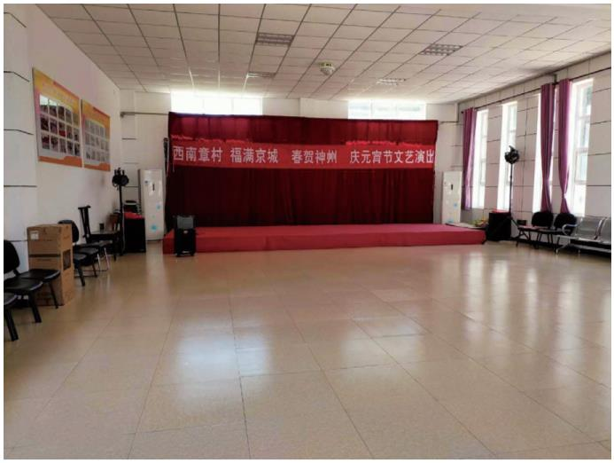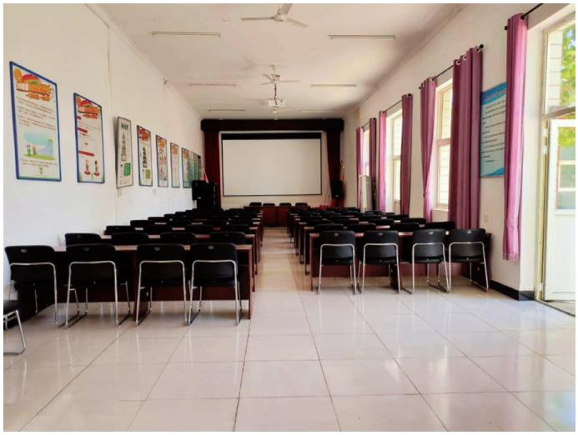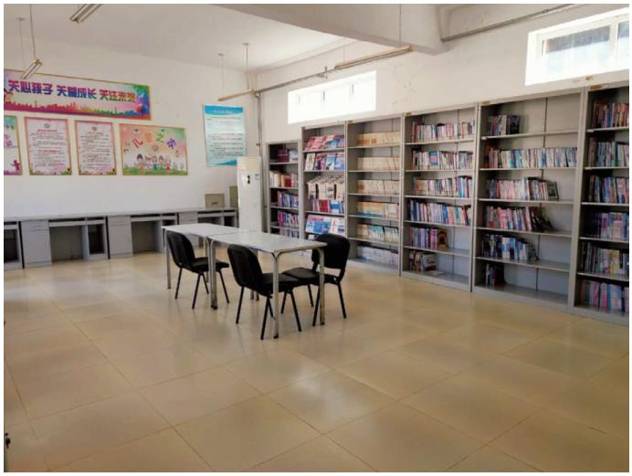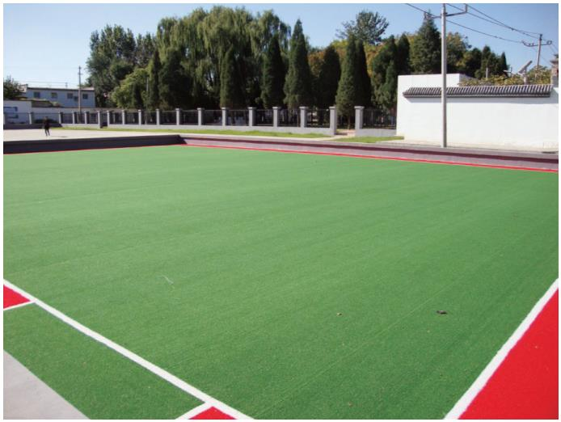基 层 公 共 文 化 设 施 宣 传 手 册（第二册）
西南章村综合文化室
韩村河镇西南章村综合文化活动室坐落在村中心位置，现有人口 705 人，占地 0.65 平方公里，综合文化
室 2010 年建成，于 2015 年又进一步修缮，为了满足群众需求建成体育健身、休闲娱乐、团体活动于一体的
综合性文化服务场所。综合文化活动室面积共 417.96 平方米，内设有多功能厅、排练室、图书室、电子阅览室、
展览室、书画室、数字影厅、辅导培训等功能用房，图书室藏书量 3000 余册，包括文学、政治、生活百科等
各类书籍。户外文化广场占地约 6000 平方米，设有篮球架、乒乓球台、健身器材、门球场地等设施设备。西
南章村共有 3 支特色文化队伍，充分利用综合文化室这个平台，经常组织开展各式各样、丰富多彩的文艺演
出活动，有利于形成一种和睦、融洽的气氛。活动室服务项目：看书、看报、看电影、看文艺演出、辅导培训、
排练、文化活动、体育健身，党员教育、知识讲座等各类文体活动，全年免费开放。2016 年房山区为推动全
区公共文化服务，西南章村综合文化活动室被选为房山区公共文化服务行政村示范点。
所属街道：韩村河镇
地 址：房山区韩村河镇西南章村委会
开放时间：周一至周日上午 8:30-12:00; 下午 13:00-17:30
联系电话：61320511
交通到达方式：917 快、房 27 路—西南章村
178
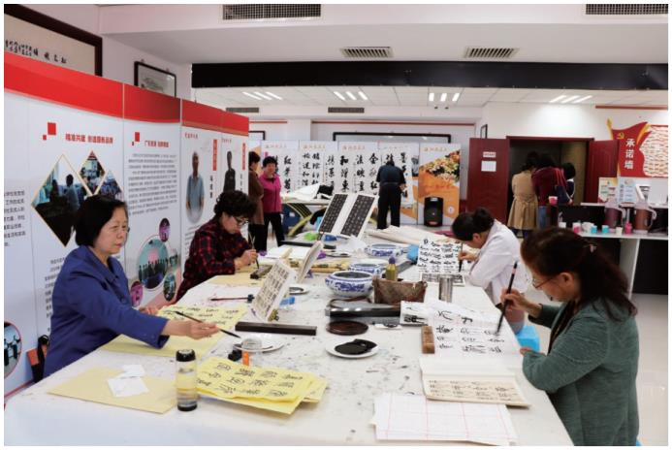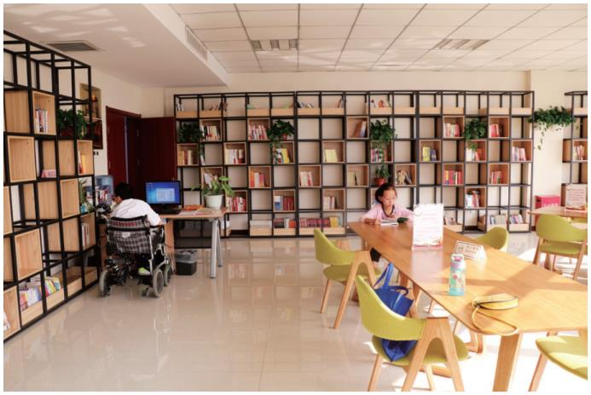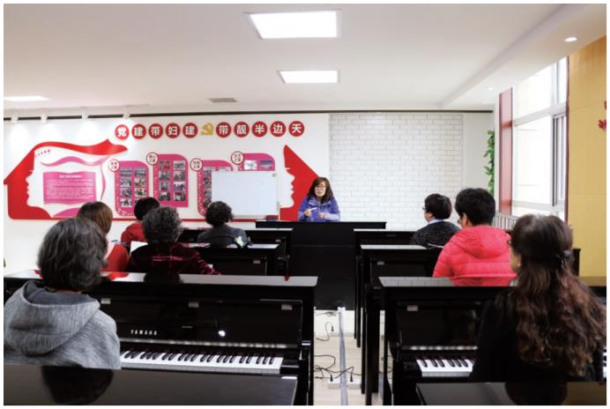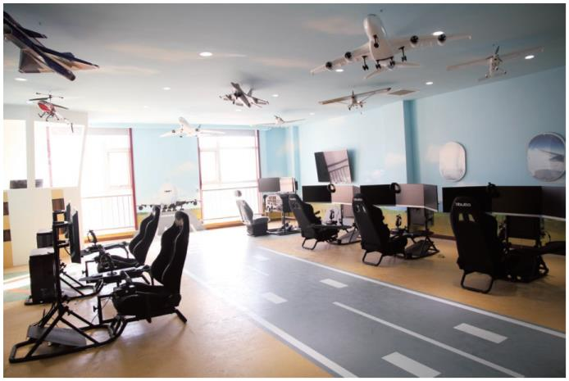房山区优秀社区（行政村）综合文化室
苏庄三里社区综合文化室
2012 年苏庄三里社区成立了北京市第一家社区级文联。依靠合纵连横策略，引进文化顾问 33 人。苏庄
三里社区综合文化活动室设有党员活动室、图书室、科普体验厅、多功能厅、书画院、室外舞场，活动场地
面积约 3000 平方米。依托社区文化建设，由居委会出面邀请舞蹈、歌曲、太极拳、模特、曲艺、乐队老师各
一名，每周在活动大厅开展教学活动。充分满足了居民多种学习愿望的需求。
所属街道：西潞街道
地 址：北京市房山区西潞街道苏庄三里社区共创大厦六层
开放时间：周一至周日 8:30-17:00
联系电话：52918805
交通到达方式：地铁苏庄站、993、907、971、房 36、房环 2、房 41 房 15 等苏庄站下
179
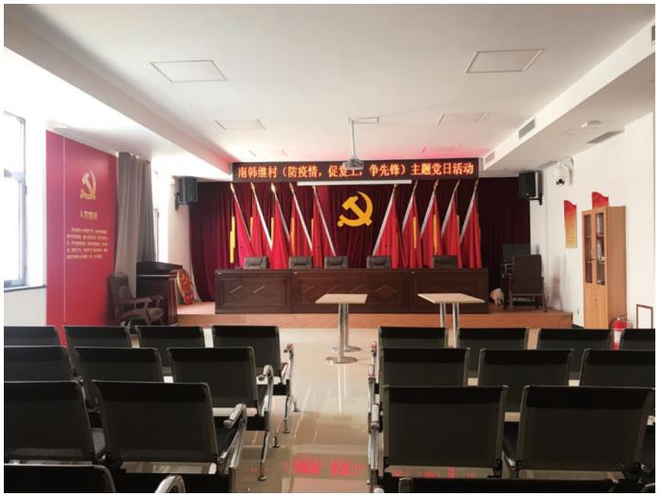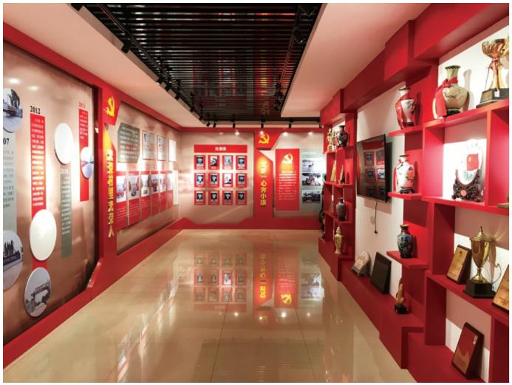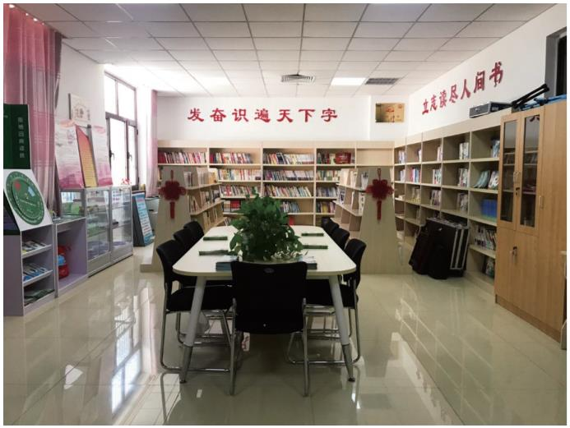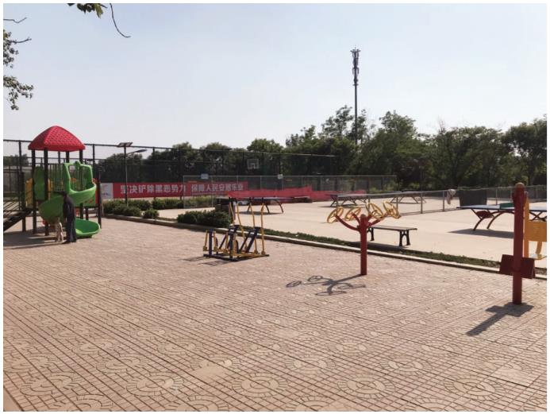基 层 公 共 文 化 设 施 宣 传 手 册（第二册）
南韩继村综合文化室
南韩继村位于周口店镇政府南5公里，房易路东侧，全村面积1.41平方公里，总户数601户，总人口1210人。
我村综合文化室设在村委会院内和路南二楼，按照《北京市基层公共文化设施建设标准》，总面积 300 平米，
为了丰富村民的文化生活，提高文化质量，南韩继村预计投资 12 万元对综合文化室进行修缮改造，文化室设
有图书室 , 内含各种图书，报刊，杂志共计 3000 册，还有排练室、多功能厅、舞蹈室等。综合文化室配备专
兼职管理人员 2 名，每天 8 小时开放，是全村孩子、大人娱乐、健身的公共场所。
所属街道：周口店镇 地 址：村委会院内
开放时间：周一至周五 :8:30-18:30；周六周日：9:30-16:30
联系电话：61390088
交通到达方式：房 41、房 15、917 路南韩继站
180
北京市房山区
北京市房山区社村级公共文化设施
八十亩地村综合文化室  所属街道：城关街道  地址：房山区城关街道八十亩地村村委会  开放时间：夏季上午 8:00-11:30；下午 13:30-18:00；  冬季上午 8:30-12:00； 下午 13:00-17:30  联系电话：80379134  交通到达方式：52 路到八十亩地村站 |  | 马各庄村综合文化室  所属街道：城关街道  地址：房山区城关街道马各庄村委会南  开放时间：夏季上午 8:00-11:30；下午 13:30-18:00 ；  冬季上午 8:30-12:00； 下午 13:00-17:30  联系电话：89323363  交通到达方式：917、836、15、38、40、30、41 等公交车到房山马各  庄站下车
瓜市村综合文化室  所属街道：城关街道  地址：房山区城关街道瓜市村村委会东侧  开放时间：夏季上午 8:00-11:30；下午 13:30-18:00；  冬季上午 8:30-12:00；下午 13:00-17:30  联系电话：69325630  交通到达方式：房 26 路，瓜市村站下车，东行 100 米即到。 |  | 饶乐府村综合文化室  所属街道：城关街道  地址：房山区城关街道饶乐府村委会院内  开放时间：夏季上午 8:00-11:30；下午 13:30-18:00 ；  冬季上午 8:30-12:00 ；下午 13:00-17:30  联系电话：89326090  交通到达方式：831、836、15、42 等公交车到饶乐府站下车
北市村综合文化室  所属街道：城关街道  地址：房山区城关街道北市村委会院内  开放时间：夏季上午 8:00-11:30；下午 13:30-18:00 ；  冬季上午 8:30-12:00 ；下午 13:00-17:30  联系电话：69323851  交通到达方式：40、30、42 等公交车到房山北市村站下车 |  | 前朱各庄村综合文化室  所属街道：城关街道  地址：房山区城关街道前朱各庄安置房 3-3-104  开放时间：夏季上午 8:00-11:30；下午 13:30-18:00 ；  冬季上午 8:30-12:00； 下午 13:00-17:30  联系电话：80339038  交通到达方式：30、40、F80 路公交房山新城站
后朱各庄村综合文化室  所属街道：城关街道  地址：房山区城关街道后朱各庄安置房 14-5-203  开放时间：夏季上午 8:00-11:30；下午 13:30-18:00 ；  冬季上午 8:30-12:00 ；下午 13:00-17:30  联系电话：69328128  交通到达方式：40 路、30 路、F80 路 |  | 丁家洼村综合文化室  所属街道：城关街道  地址：房山区城关街道丁家洼村安置房民俗文化中心  开放时间：夏季上午 8:00-11:30；下午 13:30-18:00 ；  冬季上午 8:30-12:00 ；下午 13:00-17:30  联系电话：69322051  交通到达方式：30 路、40 路、F80 路
东坟村综合文化室  所属街道：城关街道  地址：房山区城关街道东坟村委会院内  开放时间：夏季上午 8:00-11:30；下午 13:30-18:00；  冬季上午 8:30-12:00；下午 13:00-17:30  联系电话：89324919  交通到达方式：42 路、22 路、30 路 |  | 顾册村综合文化室  所属街道：城关街道  地址：房山区城关街道顾册村委会院内  开放时间：夏季上午 8:00-11:30；下午 13:30-18:00 ；  冬季上午 8:30-12:00 ；下午 13:00-17:30  联系电话：69329498  交通到达方式：917、836、15、38、40、30、41 等公交车到房山顾册  村站下车
洪寺村综合文化室  所属街道：城关街道  地址：房山区城关街道洪寺村文化室  开放时间：夏季上午 8:00-11:30；下午 13:30-18:00；  冬季上午 8:30-12:00；下午 13:00-17:30  联系电话：69315771  交通到达方式：F80 内 、F80 外、11 路复兴家园站下车 |  | 田各庄村综合文化室  所属街道：城关街道  地址：房山区城关街道田各庄村  开放时间：夏季上午 8:00-11:30；下午 13:30-18:00 ；  冬季上午 8:30-12:00 ；下午 13:00-17:30  联系电话：81301442  交通到达方式：11 路、26 路
羊头岗村综合文化室  所属街道：城关街道  地址：房山区城关街道羊头岗村大件路 1 号  开放时间：夏季上午 8:00-11:30；下午 13:30-18:00 ；  冬季上午 8:30-12:00 ；下午 13:00-17:30  联系电话：81306843  交通到达方式：37 路 .40 路 .80 路 901 路羊头岗村站下车 |  | 辛庄村综合文化室  所属街道：城关街道  地址：房山区城关街道辛庄村  开放时间：夏季上午 8:00-11:30；下午 13:30-18:00；  冬季上午 8:30-12:00；下午 13:00-17:30  联系电话：89323295  交通到达方式：26 路、定府辛庄站
东瓜地村综合文化室  所属街道：城关街道  地址：房山区城关街道东瓜地村村委会院内  开放时间：夏季上午 8:00-11:30；下午 13:30-18:00 ；  冬季上午 8:30-12:00 ；下午 13:00-17:30  联系电话：89329183  交通到达方式：26 路公交车。站点东瓜地村  迎风坡村综合文化室  所属街道：城关街道  地址：房山区城关街道迎风坡村委会院内  开放时间：夏季上午 8:00-11:30；下午 13:30-18:00 ；  冬季上午 8:30-12:00 ；下午 13:00-17:30  联系电话：89342798  交通到达方式：831、906、837、37 等公交车到到房燕山邮局站下车 |  |  |  | 南城社区综合文化室  所属街道：城关街道  地址：房山区城关街道靶场路一号院南城社区居委会  开放时间：夏季上午 8:00-11:30；下午 13:30-18:00 ；  冬季上午 8:30-12:00 ；下午 13:00-17:30  联系电话：89325596  交通到达方式：839 路、836 路、301 路、15 路、42 路、38 路等中医  院下车  南沿里社区综合文化室  所属街道：城关街道  地址：房山区城关街道兴房大街 14 号院  开放时间：夏季上午 8:00-11:30；下午 13:30-18:00 ；  冬季上午 8:30-12:00 ；下午 13:00-17:30  联系电话：89335143
181
基 层 公 共 文 化 设 施 宣 传 手 册（第二册）
 | 交通到达方式：893、837、836 房山汽车站下车；房 11 路县医院路口下车；  42、15、917、38 等房山东大桥下车  万宁桥社区综合文化室  所属街道：城关街道  地址：房山区城关街道万宁桥社区院内西侧 16 号楼对面  开放时间：夏季上午 8:00-11:30；下午 13:30-18:00；  冬季上午 8:30-12:00 ；下午 13:00-17:30  联系电话：69314755  交通到达方式：831 路；836 路；837 路；839 路；901 路；907 路；38  路；42 路；15 路房 41 路等万宁桥站下车。  化四社区综合文化室  所属街道：城关街道  地址：房山区城关街道兴东大街 28 号院  开放时间：夏季上午 8:00-11:30；下午 13:30-18:00 ；  冬季上午 8:30-12:00 ；下午 13:00-17:30  联系电话：89339858  交通到达方式：917 路、836 路、901 路、839 路、831 路、837 路、42  路、31 路、38 路、15 路、12 路、41 路、47 路马各庄站下车。  北里社区综合文化室  所属街道：城关街道  地址：房山区城关街道青年北路 24 号  开放时间：夏季上午 8:00-11:30；下午 13:30-18:00 ；  冬季上午 8:30-12:00； 下午 13:00-17:30  联系电话：57103271  交通到达方式：839、917、41、42、38 路到火车站，步行 100 米至北  里社区居委会  府东里社区综合文化室  所属街道：城关街道  地址：房山区城关街道兴东大街 157 号院  开放时间：夏季上午 8:00-11:30；下午 13:30-18:00 ；  冬季上午 8:30-12:00 ；下午 13:00-17:30  联系电话：69322008  交通到达方式：公交车 12、15、18、30、38、41、42、路，城关街道  办事处站下。 |  | 冬季上午 8:30-12:00 ；下午 13:00-17:30  联系电话：69314081  交通到达方式：房 23、房 21、房 22、房 24 路到房山医院路口下车，  向东一千米即到  永兴达社区综合文化室  所属街道：城关街道  地址：房山区城关南路 2 号院 1 号楼和 3 号楼中间平房  开放时间：夏季上午 8:00-11:30；下午 13:30-18:00 ；  冬季上午 8:30-12:00； 下午 13:00-17:30  联系电话：69315961  交通到达方式：41 路、917 路、839 路、837 路购物中心站下车；15 路、  37 路、12 路、42 路中医院站下车  兴房东里社区综合文化室  所属街道：城关街道  地址：房山区城关街道兴房大街 36 号院内兴房东里社区居委会  开放时间：夏季上午 8:00-11:30；下午 13:30-18:00 ；  冬季上午 8:30-12:00； 下午 13:00-17:30  联系电话：89339145  交通到达方式：839、836、917、907、41 路到华冠欢乐城站，步行  100 米至兴房东里社区居委会  永安西里社区综合文化室  所属街道：城关街道  地址：房山区城关街道永安西里社区大门口  开放时间：夏季上午 8:00-11:30；下午 13:30-18:00 ；  冬季上午 8:30-12:00； 下午 13:00-17:30  联系电话：81308332  交通到达方式：15 路、37 路、38 路、42 路、40 路  农林路社区综合文化室  所属街道：城关街道  地址：房山区城关街道农林路社区  开放时间：夏季上午 8:00-11:30；下午 13:30-18:00 ；  冬季上午 8:30-12:00 ；下午 13:00-17:30  联系电话：69314732  交通到达方式：839、917、41 路到立交桥北站下车向东 150 米即到
 | 永乐园社区综合文化室  所属街道：城关街道  地址：房山区城关街道南斜街 54 号永乐园三里 3 号楼 4 单元 102 室  开放时间：夏季上午 8:00-11:30；下午 13:30-18:00；  冬季上午 8:30-12:00； 下午 13:00-17:30  联系电话：89327528  交通到达方式：公交车 15、18、38、42 路城关街道南关站下车向东行 500 米。  福星家园社区综合文化室  所属街道：城关街道  地址：房山区城关街道九州兴达家园 B 区 13 号楼 2 单元 101  开放时间：夏季上午 8:00-11:30；下午 13:30-18:00；  冬季上午 8:30-12:00； 下午 13:00-17:30  联系电话：81309345  交通到达方式：37 路、38 路、29 路、15 路南关站  大石河社区综合文化室  所属街道：城关街道  地址：房山区城关街道马各庄村委会南数字影院院内  开放时间：夏季上午 8:00-11:30；下午 13:30-18:00；  冬季上午 8:30-12:00； 下午 13:00-17:30  联系电话：61375737  交通到达方式：839、836、901、38、15、42 等公交车到房山马各庄站下车  矿机社区综合文化室  所属街道：城关街道  地址：房山区城关街道农林路 2 号良工佳苑底商 7-1  开放时间：夏季上午 8:00-11:30；下午 13:30-18:00 ；  冬季上午 8:30-12:00； 下午 13:00-17:30  联系电话：89338513  交通到达方式：31 路、37 路、29 路、38 路、15 路等公交车到房山南  关站下车  新东关社区综合文化室  所属街道：城关街道  地址：房山区城关街道兴房大街底商 2 号  开放时间：夏季上午 8:00-11:30；下午 13:30-18:00 ； |  | 管道局社区综合文化室  所属街道：城关街道  地址：房山区城关街道南大街 153 号院 1 号楼社区二楼、三楼、四楼  开放时间：夏季上午 8:00-11:30；下午 13:30-18:00 ；  冬季上午 8:30-12:00 ；下午 13:00-17:30  联系电话：69327341  交通到达方式：房 12 路、15 路、38 路、37 路、16 路、21 路、29 路、  31 路房山中医院车站下车。  南里社区综合文化室  所属街道：城关街道  地址：房山区城关南路南里社区  开放时间：夏季上午 8:00-11:30；下午 13:30-18:00 ；  冬季上午 8:30-12:00 ；下午 13:00-17:30  联系电话：89330178  交通到达方式：836 路 839 路城关立交桥南站，房 38 路、房 15 路房山  南关站，房 40 路、房 42 路永安西里路口站  永安家园社区综合文化室  所属街道：城关街道  地址：房山区城关街道永安家园社区文化活动室  开放时间：夏季上午 8:00-11:30；下午 13:30-18:00 ；  冬季上午 8:30-12:00 ；下午 13:00-17:30  联系电话：81368082  交通到达方式：37 路、42 路、38 路、15 路等房山中医院下车  城北社区综合文化室  所属街道：城关街道  地址：房山区城关街道北大街路东 5 号  开放时间：夏季上午 8:00-11:30；下午 13:30-18:00；  冬季上午 8:30-12:00； 下午 13:00-17:30  联系电话：80330040  交通到达方式：836 路、831 路、837 路、830 路、839 路、901 路、41  路到万宁桥下车；15 路、18 路、42 路、40 路、37 路、38 路房山北街  下车
182
北京市房山区
城东社区综合文化室  所属街道：城关街道  地址：房山区城关街道永乐园三里 5 号楼底商城东社区居委会  开放时间：夏季上午 8:00-11:30；下午 13:30-18:00 ；  冬季上午 8:30-12:00 ；下午 13:00-17:30  联系电话：69314458  交通到达方式：839、836、41 路到房山汽车站，步行 500 米至城东社  区综合文化室  北街社区综合文化室  所属街道：城关街道  地址：房山区城关街道北大寺 19 号院内  开放时间：夏季上午 8:00-11:30；下午 13:30-18:00 ；  冬季上午 8:30-12:00 ；下午 13:00-17:30  联系电话：80330323  交通到达方式：37 路、38 路、42 路、901 路、839 路 仓房小区站  蓝城家园社区综合文化室  所属街道：城关街道  地址：房山区城关街道蓝城家园社区  开放时间：夏季上午 8:00-11:30；下午 13:30-18:00；  冬季上午 8:30-12:00； 下午 13:00-17:30  联系电话：81306002  交通到达方式：30、40、F80 路公交房山站 |  | 联系电话：60345133  交通到达方式：15 路、27 路、38 路、33 路、41 路、42 路、833 路、  839 路 送变电路口西站下车  北京电力设备总厂社区综合文化室  所属街道：拱辰街道  地址：房山区拱辰街道昊天大街繁华巷 11 号院内  开放时间：周一至周日 8:30-16:30  联系电话：69376002  交通到达方式：646 路、房 35 路、896 路、951 路、房 28 路、971 路、  993 路、房 2 路内环  梅花庄村综合文化室  所属街道：拱辰街道  地址：房山区拱辰街道梅花庄村委会  开放时间：周一至周日 8:30-17:30  联系电话：81383178  交通到达方式：11、12、46、47、895 路梅花庄村口下车  梅花庄社区综合文化室  所属街道：拱辰街道  地址：房山区拱辰街道梅花庄村委会  开放时间：周一至周日 8:30-17:30  联系电话：61353009  交通到达方式：11、12、46、47、895 路梅花庄村口下车
三街社区综合文化室  所属街道：拱辰街道  地址：房山区西潞北大街 63 号院 4 号楼一层  开放时间：周一至周日 9:00-17:00  联系电话：69377040  交通到达方式：839 路、952 路、901 路、41 路、36 路、环 2、616 路  鸿顺园社区综合文化室  所属街道：拱辰街道  地址：房山区长虹东路 18 号院 18 号楼东侧  开放时间：周一至周日 9:00-17:00  联系电话：69388972  交通到达方式：环 1 路、34 路、895 路、F5 路到良乡大学城西站下车  文化路社区综合文化室  所属街道：拱辰街道  地址：房山区聪慧北后街 4 号  开放时间：周一至周日 8:30-17:00  联系电话：69364025  交通到达方式：38 路、901 路、616 路、33 路、37 路良乡医院下车  胜茂嘉苑社区综合文化室  所属街道：拱辰街道  地址：房山区民丰东街 6 号院  开放时间：周一至周日 9:00-17:00  联系电话：89367004  交通到达方式：房 2 路内环、房 2 路外环、房 33 路、616 路、833 路、  893 路 良乡北关站下车；房 1 路内环、房 1 路外环 良乡法院站下车。  拱辰大街社区综合文化室  所属街道：拱辰街道  地址：房山区拱辰街道拱辰 53 号大街大厦 6 层  开放时间：周一至周日 9:00-17:00  联系电话：69374525  交通到达方式：616 路、895 路、901 路、907 路、房 12 路、房 13 路、  房 15 路、房 18 路、房 1 路内环、房 1 路外环、房 28 路、房 33 路北白、  房 33 路薛庄、房 34 路、房 35 路、房 37 路、房 38 路区间、房 39 路、  房 42 路、房 42 路夜班车、房 46 路、房 47 路、快速直达专线、177 路 |  | 宜春里社区综合文化室  所属街道：拱辰街道  地址：房山区拱辰大街宜春里社区  开放时间：周一至周日 7:30-17:30  联系电话：69353424  交通到达方式：616 路、901 路、907 路、896 路、房 15 路、房 33 路、  房 34 路、房 37 路、房 38 路、房 42 路体育路口下车  常庄村综合文化室  所属街道：拱辰街道  地址：房山区拱辰街道常庄村村委会内  开放时间：周一至周日 9:00-17:00  联系电话：60357981  交通到达方式：33 路常庄村站下车  西北关社区综合文化室  所属街道：拱辰街道  地址：房山区月华大街 8 号 A-202  开放时间：周一至周日 9:00-17:00  联系电话：69352151  交通到达方式：616、901、41  罗府街社区综合文化室  所属街道：拱辰街道  地址：房山区拱辰南大街 1 号华亨国际 406  开放时间：周一至周日 9:00-17:00  联系电话：69382072  交通到达方式：646 路、环 1 路、616 路、33 路、38 路、34 路、835 路、  993 路  长虹北里社区综合文化室  所属街道：拱辰街道  地址：房山区拱辰街街道长虹北里社区居委会  开放时间：周一至周日 8:30-17:30  联系电话：69383416  交通到达方式：616 路、房 38 南关西路下
北关东路社区综合文化室  所属街道：拱辰街道  地址：房山区拱辰街道北关东路社区居委会  开放时间：周一至周日 8:00-18:00  联系电话：69389252  交通到达方式：环 1、环 2、616、35、28、993 良乡医院站下车 |  | 翠林湾嘉园社区综合文化室  所属街道：拱辰街道  地址：房山区拱辰街道翠林东街 1 号院 2-1-101  开放时间：周一至周日 9:00-17:00  联系电话：61351208  交通到达方式：房 33 路、房 38 路龙华苑站下车；646 路、951 路、  993 路长阳路口下车
吴店村综合文化室  所属街道：拱辰街道  地址：房山区拱辰街道吴店村村委会  开放时间：周一至周日 9:00-17:00 |  | 小西庄村综合文化室  所属街道：拱辰街道  地址：房山区拱辰街道小西庄村委会  开放时间：周一至周日 8:30-18:30
183
基 层 公 共 文 化 设 施 宣 传 手 册（第二册）
 | 联系电话：61353141  交通到达方式：房 46 路、房 12 路、956 路 |  |  |  | 联系电话：69352792  交通到达方式：835 路、646 路、993 路、27 路
 | 辛瓜地村综合文化室  所属街道：拱辰街道  地址：房山区拱辰街道辛瓜地村委会  开放时间：周一至周日 9:00-17:00  联系电话：80355240  交通到达方式：环城 1 路内环 |  |  |  | 一街第二社区综合文化室  所属街道：拱辰街道  地址：房山区东关富水良嘉园 6 号楼 2 层、房山区东秀街 30 号  开放时间：周一至周日 9:00-17:00  联系电话：69368520  交通到达方式：934 路、951 路、956 路、971 路、993 路、f5 路外环、  房 1 路外环、房 27 路、黄向专线 良乡东关站下车
 | 邑尚佳苑社区综合文化室  所属街道：拱辰街道  地址：房山区良乡东路 56 号院 41-42 楼之间平房；房山区良乡东路  56 号院 39 号楼地下室  开放时间：周一至周日 9:00-17:00  联系电话：69368672  交通到达方式：内环 1 路、934 路、895、896 路伟业嘉园站下车 |  |  |  | 飞机场社区综合文化室  所属街道：拱辰街道  地址：房山区良乡拱辰北大街 41 号院  开放时间：周一至周日 9:00-17:00  联系电话：66975655  交通到达方式：公交 616 路、901 路 良乡机场站下车
 | 拱辰北大街社区综合文化室  所属街道：拱辰街道  地址：房山区拱辰街道拱辰北大街社区多功能厅  开放时间：周一至周日 9:00-17:00  联系电话：89359335  交通到达方式：901 路、616 路 |  |  |  | 瑞雪春堂社区综合文化室  所属街道：拱辰街道  地址：房山区拱辰街道瑞雪春堂一里活动室  开放时间：周一至周日 9:00-17:00  联系电话：60337721  交通到达方式：33 路、34 路、36 路、50 路、环城 1 路（外环）、895 路
 | 黄辛庄村综合文化室  所属街道：拱辰街道  地址：房山区拱辰街道黄辛庄小区 6 号楼东侧  开放时间：周一至周日 9:00-17:00  联系电话：89352073  交通到达方式：房 33 路、房 38 路  一街社区综合文化室  所属街道：拱辰街道  地址：房山区拱辰街道长虹东路 18 号玉竹园一里畅龙苑 2 号楼  二层居委会、房山区拱辰街道拱辰南大街 44 号荣鹏花园 B 座 1402  开放时间：周一至周日 9:00-17:00  联系电话：69387001  交通到达方式：895 路、956 路、房 1 路内环、房 33 路北白、房 33 路薛庄、  房 34 路、房 50 路 昊天嘉园下车 |  |  |  | 三街第二社区综合文化室  所属街道：拱辰街道  地址：房山区拱辰街道楸树家园 6 号楼东侧底商 2 层  开放时间：周一至周日 8:30-17:00  联系电话：69365686  交通到达方式：616 路、895 路、901 路、907 路、房 12 路、房 13 路、  房 15 路、房 18 路、房 1 路内环、房 1 路外环、房 28 路、房 33 路北白、  房 33 路薛庄、房 34 路、房 35 路、房 37 路、房 38 路区间、房 39 路、  房 42 路、房 42 路夜班车、房 46 路、房 47 路、快速直达专线 177 路  良乡医院下车  南关村综合文化室  所属街道：拱辰街道  地址：房山区拱辰街道南关村  开放时间：周一至周日 9:00-17:00  联系电话：69362297  交通到达方式：616 路南关西路下车
 | 昊天社区综合文化室  所属街道：拱辰街道  地址：房山区拱辰街道昊天大街 116 号院平房  开放时间：周一至周日 8:30-17:00  联系电话：69367159  交通到达方式：993、971、951、646、956、房 27、房 35  绿地花都苑社区综合文化室  所属街道：拱辰街道  地址：房山区良乡拱辰大街天星街二号院 7 号楼  开放时间：周一至周日 8:30-17:30  联系电话：81389916  交通到达方式：房 28 路、房环 2 路、房 33 路、房 34 路、房 35 路、房  38 路原香小镇下车；839 路、952 路、646 路、831 路、951 路、993 路、  835 路、837 路、896 路、907 路、房 51 路、房 15 路、房 18 路、房 31 路、  房 37 路、房 41 路、房 42 路、956 路、833 路黄辛庄路口下车 |  |  |  |  |  | 玉竹园社区综合文化室  所属街道：拱辰街道  地址：房山区玉竹园小区 B5 号楼  开放时间：春季周一至周日 8:30-11:30；14:00-18:00；秋季周一至周  日 8:30-11:30；13:30-17:30  联系电话：89378016  交通到达方式：有环 1 路、34 路、832 路和轻轨等交通线路  紫汇家园社区综合文化室  所属街道：拱辰街道  地址：房山区拱辰街道紫汇家园 6 号楼 5 单元 102  开放时间：周一至周日 9:00-17:00  联系电话：69366679  交通到达方式：房 50 路瑞雪春堂站下车；房 1 路外环、895 路、房 34  路 昊天嘉园站下车；房 33 路北白、房 33 路薛庄常庄路口站下车
 | 伟业嘉园社区综合文化室  所属街道：拱辰街道  地址：房山区拱辰街道伟业嘉园社区居委会  开放时间：周一至周日 9:00-17:00  联系电话：69377353  交通到达方式：良乡环 1 |  |  |  | 二街村综合文化室  所属街道：拱辰街道  地址：房山区拱辰街道文化路 47 号  开放时间：周一至周日 9:00-18:00  联系电话：63954273  交通到达方式：房 2 路、房 1 路
 | 四街综合文化室  所属街道：拱辰街道  地址：房山区西潞南大街昊宏家园内  开放时间：周一至周日 9:00-17:00  联系电话：69372971  交通到达方式：房 42 路、房 38 路、901  东关村综合文化室  所属街道：拱辰街道  地址：房山区拱辰街道东关村街里路东  开放时间：周一至周日 8:00-18:00 |  | 电力建设公司社区综合文化室  所属街道：拱辰街道  地址：房山区拱辰街道电建社区多功能厅  开放时间：周一至周日上午 8:30-12:00；下午 1:30-6:00  联系电话：69383724  交通到达方式：901 路、616 路、993 路  伟创嘉园社区综合文化室  所属街道：拱辰街道  地址：房山区伟创嘉园竹园街 18 号院 1 号楼底商  开放时间：周一至周日 9:00-17:00  联系电话：80332818
184
北京市房山区
交通到达方式：环 1、895  渔儿沟村综合文化室  所属街道：拱辰街道  地址：房山区拱辰街道渔儿沟别墅区 48 号楼  开放时间：周一至周日 9:00-17:00  联系电话：89358556  交通到达方式：897 路、897 路区间、房 1 路内环、房 1 路外环渔儿沟村  站下车；616 路、616 路高峰快车、895 路、901 路良乡北关北站下车  梨村综合文化室  所属街道：拱辰街道  地址：房山区拱辰街道梨村村委会院里  开放时间：周一至周日 9:00-17:00  联系电话：60308090  交通到达方式：895 路、956 路、896 路、832 路到梨村下车  行宫园社区综合文化室  所属街道：拱辰街道  地址：房山区拱辰街道行宫园社区西门外综合楼二层、房山区拱辰街道  行宫园社区二里 14 号楼二层半  开放时间：周一至周日 8:30-18:00  联系电话：89359050  交通到达方式：901、616、33、38、环 1、环 2  北京送变电公司职工综合文化室  所属街道：拱辰街道  地址：房山区拱辰街道明源北街 3 号、房山区拱辰街道明源北里 8 号  开放时间：周一至周日 8:30-17:30  联系电话：80338560  交通到达方式：646 路、896 路、951 路、971 路、993 路、房 28 路、  房 2 路内环、房 2 路外环、房 35 路 |  | 西路大街社区综合文化室  所属街道：西潞街道  地址：房山区良乡西路 28 号  开放时间：周一至周日 8:30-18:00  联系电话：89372685  交通到达方式：951、839、993、38、952 良乡西路站  北潞园社区综合文化室  所属街道：西潞街道  地址：房山区西潞街道北潞芳 29 号楼  开放时间：周一至周日 8:00-11:30；13:30-18:00  联系电话：89392304  交通到达方式：房 39、房 27、房 36、环 1、房 901、616、北潞园站  太平庄东里社区综合文化室  所属街道：西潞街道  地址：房山区西潞街道太平庄村居委会  开放时间：周一至周日 8:30-5:30  联系电话：60349942  交通到达方式：616、39、917、环线 1；地铁房山线苏庄站  南尚岗村综合文化室（图书室）  所属街道：西潞街道  地址：房山区南尚岗村村委会  开放时间：周一至周日 8:30-17:30  联系电话：61376438  交通到达方式：F69  南尚岗村综合文化室（多功能室）  所属街道：西潞街道  地址：房山区南尚岗村村  开放时间：周一至周日 8:30-17:30  联系电话：61376439  交通到达方式：F69
南广阳城村综合文化室  所属街道：拱辰街道  地址：房山区拱辰街道南广阳城村  开放时间：周一至周日 8:30-18:00  联系电话：80356051  交通到达方式：93 路 |  | 苏庄二里社区综合文化室  所属街道：西潞街道  地址：房山区西潞街道苏庄二里社区居委会  开放时间：周一至周日 8:30-11:30；13:30-18:00  联系电话：89370260  交通到达方式：993、907、971 至苏庄中路
后店村综合文化室  所属街道：拱辰街道  地址：房山区拱辰街道后店村  开放时间：周一至周日 9:00-17:00  联系电话：69351908  交通到达方式：房 35 路、951、房 28 路 |  | 西潞东里社区综合文化室  所属街道：西潞街道  地址：房山区良乡西潞东里甲 1 号三层  开放时间：周一至周日 9:00-17:00  联系电话：69384058  交通到达方式：616、971、835 良乡西门站
大南关村综合文化室  所属街道：拱辰街道  地址：房山区拱辰街道大南关村村委会  开放时间：周一至周日 9:00-17:00  联系电话：69355890  交通到达方式：835 路、27 路 |  | 西潞南大街综合文化室  所属街道：西潞街道  地址：房山区西潞南大街临 35 号  开放时间：周一至周日 9:00-17:01  联系电话：69384058  交通到达方式：616、971、836 良乡西门站
纸房村综合文化室  所属街道：拱辰街道  地址：房山区拱辰街道紫汇家园小区 5 号楼四单元地下室  开放时间：周一至周日 9:00-17:00  联系电话：69381632  交通到达方式：房 33、房 34、房 50、房环 1 昊天嘉园站 |  | 北潞春社区综合文化室  所属街道：西潞街道  地址：房山区北潞园物业西侧综合办公楼  开放时间：周一至周日 8：00-17:30  联系电话：89393021 89393031  交通到达方式：616、27、901、39、环 1 北潞园站
五街村综合文化室  所属街道：拱辰街道  地址：房山区拱辰街道五街村村委会  开放时间：周一至周日 9:00-17:00  联系电话：69352123  交通到达方式：616、环 1、环 2 |  | 太平庄西里社区综合文化室  所属街道：西潞街道  地址：房山区太平庄党建广场南侧院内  开放时间：周一至周日 9:00-17:00  联系电话：81389737  交通到达方式：39 路、27 路、901、646、951
金鸽园社区综合文化室  所属街道：西潞街道  地址：房山区西潞街道金鸽园社区东区底商二层  开放时间：周一至周日 9:00-17:00  联系电话：61378010  交通到达方式：F69 |  | 西潞园社区综合文化室  所属街道：西潞街道  地址：房山区西潞街道西潞园社区东门 100 米  开放时间：周一至周日 6:30-11:00；13:30-17:30  联系电话：89353154  交通到达方式：901、616、839、952、房 36 路、房 13 路、房 41 路西  潞园站下车
185
基 层 公 共 文 化 设 施 宣 传 手 册（第二册）
 | 苏庄一里社区综合文化室  所属街道：西潞街道  地址：房山区西潞街道苏庄一里社区居委会  开放时间：周一至周日 8:30-17:30  联系电话：69363670  交通到达方式：993、907、971 至苏庄中路  月华社区综合文化室  所属街道：西潞街道  地址：房山区良乡西路 17 号  开放时间：周一至周日 6:00—11:30；14:00—17：00  联系电话：60381837  交通到达方式：952、646、951—苏庄东街北口  夏庄社区综合文化室  所属街道：西潞街道  地址：房山区西潞街道规划十号路西侧夏庄社区服务中心  开放时间：周一至周日 8:30-17:00  联系电话：50874001  交通到达方式：地铁房山线苏庄站；公交 833、房 15 路、房 42 路  苏庄三里社区综合文化室  所属街道：西潞街道  地址：房山区西潞街道苏庄三里社区共创大厦六层  开放时间：周一至周日 8:30-17:00  联系电话：52918805  交通到达方式：地铁苏庄站、993、907、971、房 36、房环 2、房 41  房 15 等苏庄站下 |  |  |  | 交通到达方式：房 43 路、房 49 路、832 路、895 路、896 路、956 路；  地铁房山线，良乡大学城西站  南庄子村综合文化室  所属街道：良乡镇  地址：房山区良乡镇南庄子村委会  开放时间：周一至周日 9:00-17:00  联系电话：60331367  交通到达方式：房 49 路、33 路；黑古台站地铁房山线，良乡大学城  西站  小营村综合文化室  所属街道：良乡镇  地址：房山区良乡镇小营村委会  开放时间：周一至周日 9:00-17:00  联系电话：60332289  交通到达方式：房 43 路、房 49 路、房 33 路 小营站；地铁房山线，  良乡大学城西站  张谢村综合文化室  所属街道：良乡镇  地址：房山区良乡镇张谢村委会  开放时间：周一至周日 9:00-17:00  联系电话：80357180  交通到达方式：房 33 路，张谢村站，张谢临时站，张谢南桥站；地铁  房山线，良乡大学城西站
 | 海逸半岛社区综合文化室  所属街道：西潞街道  地址：房山区西潞南大街甲 12 号  开放时间：周一至周日 8:30-17:00  联系电话：69369280  交通到达方式：F68、833—西潞南大街 |  | 侯庄村综合文化室  所属街道：良乡镇  地址：房山区良乡镇侯庄村委会  开放时间：周一至周日 9:00-17:00  联系电话：80357534  交通到达方式：房 43 路，侯庄站；地铁房山线，良乡大学城西站
 | 海悦嘉园社区综合文化室  所属街道：西潞街道  地址：房山区西潞街道海悦城一期底商 109 房间  开放时间：周一至周日 8:30-17:00  联系电话：80332088  交通到达方式：646、839 苏园站 |  | 邢家坞村综合文化室  所属街道：良乡镇  地址：房山区良乡镇邢家坞村委会  开放时间：周一至周日 9:00-17:00  联系电话：60331016  交通到达方式：房 33 路、小营站；地铁房山线，良乡大学城西站
 | 富庄村综合文化室  所属街道：良乡镇  地址：房山区良乡镇富庄村西南数字影院内  开放时间：周一至周日 9:00-17:00  联系电话：60334274  交通到达方式：房 33、49、43；地铁房山线，良乡大学城西站 |  | 刘丈村综合文化室  所属街道：良乡镇  地址：房山区良乡镇刘丈村委会  开放时间：周一至周日 9:00-17:00  联系电话：60331953  交通到达方式：房 48 刘丈村站；地铁房山线，良乡大学城西站
 | 鲁村综合文化室  所属街道：良乡镇  地址：房山区良乡镇鲁村村委会和数字影院  开放时间：周一至周日 9:00-17:00  联系电话：60332660  交通到达方式：房 33 路、鲁村站；地铁房山线，良乡大学城西站 |  | 东石羊村综合文化室  所属街道：良乡镇  地址：房山区东石羊村委会  开放时间：周一至周日 9:00-17:00  联系电话：60332890  交通到达方式：房 49 路，东石羊站；地铁房山线，良乡大学城西站
 | 黑古台村综合文化室  所属街道：良乡镇  地址：房山区良乡镇黑古台村二区 1 号黑古台村委会  开放时间：周一至周日 9:00-17:00  联系电话：60334759  交通到达方式：房 33、49、43，黑古台站；地铁房山线，良乡大学城  西站 |  | 后石羊村综合文化室  所属街道：良乡镇  地址：房山区良乡镇后石羊村委会  开放时间：周一至周日 9:00-17:00  联系电话：60331718  交通到达方式：房 43 路、49 路，后石羊站；地铁房山线，良乡大学城  西站
 | 江村综合文化室  所属街道：良乡镇  地址：房山区良乡镇江村村委会  开放时间：周一至周日 9:00-17:00  联系电话：60334660  交通到达方式：房 43 路 江村站；地铁房山线，良乡大学城西站 |  | 官道村综合文化室  所属街道：良乡镇  地址：房山区良乡镇官道村 4 区 58 号官道村委会  开放时间：周一至周日 9:00-17:00  联系电话：60331376  交通到达方式：房山 33 路官道站；地铁房山线，良乡大学城西站
 | 南刘庄村综合文化室  所属街道：良乡镇  地址：房山区良乡镇南刘庄村委会  开放时间：周一至周日 9:00-17:00  联系电话：60333780 |  | 西石羊村综合文化室  所属街道：良乡镇  地址：房山区良乡镇西石羊村委会  开放时间：周一至周日 9:00-17:00  联系电话：60331528
186
北京市房山区
交通到达方式：房 43、49 路，西石羊路口；地铁房山线，良乡大学城  西站 |  | 联系电话：60364712  交通到达方式：房 32 路黄山店村口站
下禅坊村综合文化室  所属街道：良乡镇  地址：房山区良乡镇下禅坊村委会  开放时间：周一至周日 9:00-17:00  联系电话：80357602  交通到达方式：房 33 路，下禅坊村站；地铁房山线，良乡大学城西站 |  | 龙宝峪村综合文化室  所属街道：周口店镇  地址：房山区龙宝峪村委会  开放时间：周一至周五 8:30-18:30；周六周日 9:30-16:30  联系电话：61390968  交通到达方式：房 18、房 41、房 15、917 路龙宝峪站
周口店村综合文化室  所属街道：周口店镇  地址：房山区周口店镇政府西 200 米  开放时间：9:00-17:00  联系电话：69302090  交通到达方式：房 38、房 37 周口店大队站 |  | 云峰寺村综合文化室  所属街道：周口店镇  地址：房山区云峰寺村委会  开放时间：周一至周五 8:30-18:30；周六周日 9:30-16:30  联系电话：69305427  交通到达方式：房 38、房 37、917、836 等云峰寺站
周口村综合文化室  所属街道：周口店镇  地址：房山区周口村村委会南楼  开放时间：9:00-17:00  联系电话：69301814  交通到达方式：房 38、房 37、917、836 等周口村路口站 |  | 拴马庄村综合文化室  所属街道：周口店镇  地址：房山区村委会  开放时间：周一至周五 8:30-18:30；周六周日 9:30-16:30  联系电话：69364112  交通到达方式：房 32 路拴马庄路口站
娄子水村综合文化室  所属街道：周口店镇  地址：房山区娄子水村服务楼  开放时间：周一至周五 8:30-18:30；周六周日 9:30-16:30  联系电话：69308683  交通到达方式：房 32 路娄子水村站 |  | 车厂村综合文化室  所属街道：周口店镇  地址：房山区车厂村  开放时间：周一至周五 8:30-18:30；周六周日 9:30-16:30  联系电话：69300077  交通到达方式：房 38 路车厂村站
大韩继村综合文化室  所属街道：周口店镇  地址：房山区大韩继村南公园  开放时间：周一至周五 8:30-18:30；周六周日 9:30-16:30  联系电话：69301710  交通到达方式：836 路终点站 |  | 良各庄村综合文化室  所属街道：周口店镇  地址：房山区文化大院  开放时间：周一至周五 8:30-18:30；周六周日 9:30-16:30  联系电话：69300004  交通到达方式：房 38 路良各庄站
瓦井村综合文化室  所属街道：周口店镇  地址：房山区瓦井村委会  开放时间：周一至周五 8:30-18:30；周六周日 9:30-16:30  联系电话：69309157  交通到达方式：房 41、房 15、917 路瓦井站 |  | 西庄村综合文化室  所属街道：周口店镇  地址：房山区西庄村委会  开放时间：周一至周五 8:30-18:30；周六周日 9:30-16:30  联系电话：69300171  交通到达方式：房 38 路西庄站
新街村综合文化室  所属街道：周口店镇  地址：房山区新街村委会  开放时间：周一至周五 8:30-18:30；周六周日 9:30-16:30  联系电话：61399023  交通到达方式：房 18、房 41、房 15、917 路新街站 |  | 山口村综合文化室  所属街道：周口店镇  地址：房山区山口村文化大院  开放时间：周一至周五 8:30-18:30；周六周日 9:30-16:30  联系电话：69301943  交通到达方式：房 38 路山口站
南韩继村综合文化室  所属街道：周口店镇  地址：房山区村委会院内  开放时间：周一至周五 8:30-18:30；周六周日 9:30-16:30  联系电话：61390088  交通到达方式：房 41、房 15、917 路南韩继站 |  | 官地村综合文化室  所属街道：周口店镇  地址：房山区官地村  开放时间：周一至周五 8:30-18:30；周六周日 9:30-16:30  联系电话：69301852  交通到达方式：房 38 路山口站
辛庄村综合文化室  所属街道：周口店镇  地址：房山区辛庄村委会  开放时间：周一至周五 8:30-18:30；周六周日 9:30-16:30  联系电话：69306585  交通到达方式：房 18、房 41、房 15、917 路辛庄站 |  | 长流水村综合文化室  所属街道：周口店镇  地址：房山区长流水村村委会  开放时间：周一至周五 8:30-18:30；周六周日 9:30-16:30  联系电话：60364630  交通到达方式：房 32 路北下寺路口站
黄院村综合文化室  所属街道：周口店镇  地址：房山区黄院村村委会东 100 米  开放时间：周一至周五 8:30-18:30；周六周日 9:30-16:30  联系电话：69308347  交通到达方式：房 32 路黄苑路站 |  | 葫芦棚村综合文化室  所属街道：周口店镇  地址：房山区村委会  开放时间：周一至周五 8:30-18:30；周六周日 9:30-16:30  联系电话：60364588  交通到达方式：房 32 路北下寺路口站
黄山店村综合文化室  所属街道：周口店镇  地址：房山区黄山店村委会  开放时间：周一至周五 8:30-18:30；周六周日 9:30-16:30 |  | 黄元寺村综合文化室  所属街道：周口店镇  地址：房山区村委会院内  开放时间：周一至周五 8:30-18:30；周六周日 9:30-16:30
187
基 层 公 共 文 化 设 施 宣 传 手 册（第二册）
 | 联系电话：60364626  交通到达方式：房 32 路黄元寺北站 |  | 交通到达方式：F68、房 27 路、房 28 路、房 40 路—李庄村
 | 涞沥水村综合文化室  所属街道：周口店镇  地址：房山区涞沥水村  开放时间：周一至周五 8:30-18:30；周六周日 9:30-16:30  联系电话：60364725  交通到达方式：房 32 路坡风岭风景区站 |  | 白庄村综合文化室  所属街道：琉璃河镇  地址：房山区白庄村委会院内  开放时间：周一至周日 8:30-17:30  联系电话：89381217  交通到达方式：838 路—白庄村
 | 泗马沟村综合文化室  所属街道：周口店镇  地址：房山区泗马沟村委会  开放时间：周一至周五 8:30-18:30；周六周日 9:30-16:30  联系电话：60364616  交通到达方式：房 32 路北下寺路口站 |  | 杨户屯村综合文化室  所属街道：琉璃河镇  地址：房山区杨户屯村委会院内  开放时间：周一至周日 8:30-17:30  联系电话：89384050  交通到达方式：无
 | 北下寺村综合文化室  所属街道：周口店镇  地址：房山区北下寺村委会  开放时间：周一至周五 8:30-18:30；周六周日 9:30-16:30  联系电话：60364868  交通到达方式：房 32 路北下寺路口站 |  | 周庄村综合文化室  所属街道：琉璃河镇  地址：房山区周庄村委会院内  开放时间：周一至周日 8:30-17:30  联系电话：89382706-801  交通到达方式：房 40 路、房 28 路—周庄村
 | 长矿社区综合文化室  所属街道：周口店镇  地址：房山区长矿居委会  开放时间：周一至周五 8:30-18:30；周六周日 9:30-16:30  联系电话：69321106  交通到达方式：房 38 路长沟峪煤矿站 |  | 福兴村综合文化室  所属街道：琉璃河镇  地址：房山区福兴村委会院内  开放时间：周一至周日 8:30-17:30  联系电话：89381146  交通到达方式：房 40 路、房 28 路—福兴村
 | 金巢社区综合文化室  所属街道：周口店镇  地址：房山区金巢社区服务站  开放时间：周一至周五 8:30-18:30；周六周日 9:30-16:30  联系电话：69301948  交通到达方式：房 38 路山口站 |  | 平各庄村综合文化室  所属街道：琉璃河镇  地址：房山区平各庄村委会院内  开放时间：周一至周日 8:30-17:30  联系电话：89381578  交通到达方式：房 30 路、房 40 路、房 28 路—平各庄村
 | 红光社区综合文化室  所属街道：周口店镇  地址：房山区红光家属院  开放时间：周一至周五 8:30-18:30；周六周日 9:30-16:30  联系电话：69304358  交通到达方式：房 18、房 41、房 15、917 路龙宝峪站 |  | 北洛村综合文化室  所属街道：琉璃河镇  地址：房山区北洛村委会院内  开放时间：周一至周日 8:30-17:30  联系电话：80300989  交通到达方式：房 30 路、房 40 路、房 28 路—北洛村
 | 周口店社区综合文化室  所属街道：周口店镇  地址：房山区周口店居委会  开放时间：周一至周五 8:30-18:30；周六周日 9:30-16:30  联系电话：69301226  交通到达方式：房 38/ 房 37/917/836 周口店路口站 |  | 南洛村综合文化室  所属街道：琉璃河镇  地址：房山区南洛村委会院内  开放时间：周一至周日 8:30-17:30  联系电话：89343335  交通到达方式：房 30 路、房 40 路—南洛村
 | 鑫山矿社区综合文化室  所属街道：周口店镇  地址：房山区鑫山矿居委会  开放时间：周一至周五 8:30-18:30；周六周日 9:30-16:30  联系电话：69301996  交通到达方式：房 32 路采石场站 |  | 古庄村综合文化室  所属街道：琉璃河镇  地址：房山区古庄村委会院内  开放时间：周一至周日 8:30-17:30  联系电话：80302327  交通到达方式：房 35 路—古庄村
 | 二街村综合文化室  所属街道：琉璃河镇  地址：房山区二街村委会院内  开放时间：周一至周日 8:30-17:30  联系电话：89388252  交通到达方式：F68、838 路、房 27 路、房 40 路—琉璃河检查站 |  | 祖村综合文化室  所属街道：琉璃河镇  地址：房山区祖村村委会院内  开放时间：周一至周日 8:30-17:30  联系电话：80301751  交通到达方式：房 35 路—祖村
 | 三街村综合文化室  所属街道：琉璃河镇  地址：房山区三街村委会院内  开放时间：周一至周日 8:30-17:30  联系电话：89381308  交通到达方式：838 路—琉璃河站 |  | 北章村综合文化室  所属街道：琉璃河镇  地址：房山区北章村委会院内  开放时间：周一至周日 8:30-17:30  联系电话：80301903  交通到达方式：房 35 路—北章村
 | 李庄村综合文化室  所属街道：琉璃河镇  地址：房山区李庄村委会院内  开放时间：周一至周日 8:30-17:30  联系电话：89383986 |  | 兴礼村综合文化室  所属街道：琉璃河镇  地址：房山区兴礼村委会院内  开放时间：周一至周日 8:30-17:30
188
北京市房山区
联系电话：80394056  交通到达方式：房 30 路—兴礼村 |  | 联系电话：80396305  交通到达方式：房 30 路、房 33 路—东南召村
庄头村综合文化室  所属街道：琉璃河镇  地址：房山区庄头村委会院内  开放时间：周一至周日 8:30-17:30  联系电话：61392759  交通到达方式：房 39 路—庄头村 |  | 西南召村综合文化室  所属街道：琉璃河镇  地址：房山区西南召村委会院内  开放时间：周一至周日 8:30-17:30  联系电话：80399556  交通到达方式：房 35 路、房 33 路—西南召村
立教村综合文化室  所属街道：琉璃河镇  地址：房山区立教村委会院内  开放时间：周一至周日 8:30-17:30  联系电话：61391804  交通到达方式：房 39 路—立教村 |  | 东南吕村综合文化室  所属街道：琉璃河镇  地址：房山区东南吕村委会院内  开放时间：周一至周日 8:30-17:30  联系电话：80399613  交通到达方式：房 30 路、房 35 路—东南吕村
董家林村综合文化室  所属街道：琉璃河镇  地址：房山区董家林村委会院内  开放时间：周一至周日 8:30-17:30  联系电话：61393276  交通到达方式：F68—商周遗址 |  | 西南吕村综合文化室  所属街道：琉璃河镇  地址：房山区西南吕村委会院内  开放时间：周一至周日 8:30-17:30  联系电话：80399634  交通到达方式：房 30 路、房 35 路—西南吕村
黄土坡村综合文化室  所属街道：琉璃河镇  地址：房山区黄土坡村委会院内  开放时间：周一至周日 8:30-17:30  联系电话：61391726  交通到达方式：F68—商周遗址 |  | 窑上村综合文化室  所属街道：琉璃河镇  地址：房山区窑上村委会院内  开放时间：周一至周日 8:30-17:30  联系电话：80322929  交通到达方式：房 30 路、房 34 路—窑上村
洄城村综合文化室  所属街道：琉璃河镇  地址：房山区洄城村委会院内  开放时间：周一至周日 8:30-17:30  联系电话：61396228  交通到达方式：F68、27 路—琉璃河镇政府 |  | 保兴庄村综合文化室  所属街道：琉璃河镇  地址：房山区保兴庄村委会院内  开放时间：周一至周日 8:30-17:30  联系电话：15010980952  交通到达方式：房 30 路—保兴庄村
刘李店村综合文化室  所属街道：琉璃河镇  地址：房山区刘李店村委会院内  开放时间：周一至周日 8:30-17:30  联系电话：61393208  交通到达方式：房 27 路、房 28 路、房 30 路、F68—刘李店 |  | 北白村综合文化室  所属街道：琉璃河镇  地址：房山区北白村委会院内  开放时间：周一至周日 8:30-17:30  联系电话：80396765  交通到达方式：房 30 路、房 33 路—北白村
务滋村综合文化室  所属街道：琉璃河镇  地址：房山区务滋村委会院内  开放时间：周一至周日 8:30-17:30  联系电话：80399457  交通到达方式：房 33 路—务滋村 |  | 南白村综合文化室  所属街道：琉璃河镇  地址：房山区南白村委会院内  开放时间：周一至周日 8:30-17:30  联系电话：80390822  交通到达方式：房 30 路、房 33 路—南白村
常舍村综合文化室  所属街道：琉璃河镇  地址：房山区常舍村委会院内  开放时间：周一至周日 8:30-17:30  联系电话：80399458  交通到达方式：房 30 路、房 33 路—常舍村 |  | 薛庄村综合文化室  所属街道：琉璃河镇  地址：房山区薛庄村委会院内  开放时间：周一至周日 8:30-17:30  联系电话：80325182  交通到达方式：房 33 路—薛庄村
石村综合文化室  所属街道：琉璃河镇  地址：房山区石村村委会院内  开放时间：周一至周日 8:30-17:30  联系电话：80399484  交通到达方式：房 30 路、房 33 路—石村 |  | 八间房村综合文化室  所属街道：琉璃河镇  地址：房山区八间房村委会院内  开放时间：周一至周日 8:30-17:30  联系电话：无  交通到达方式：无
西地村综合文化室  所属街道：琉璃河镇  地址：房山区西地村委会院内  开放时间：周一至周日 8:30-17:30  联系电话：80397060  交通到达方式：无 |  | 大陶村综合文化室  所属街道：琉璃河镇  地址：房山区大陶村村委会院内  开放时间：周一至周日 8:30-17:30  联系电话：80322948  交通到达方式：房 30 路、房 34 路、房 11 路—大陶村
东南召村综合文化室  所属街道：琉璃河镇  地址：房山区东南召村委会院内  开放时间：周一至周日 8:30-17:30 |  | 小陶村综合文化室  所属街道：琉璃河镇  地址：房山区小陶村村委会院内  开放时间：周一至周日 8:30-17:30
189
基 层 公 共 文 化 设 施 宣 传 手 册（第二册）
 | 联系电话：80329018  交通到达方式：房 11 路、房 30 路、房 34 路—小陶村 |  | 联系电话：无  交通到达方式：房 34 路—五间房村
 | 路村综合文化室  所属街道：琉璃河镇  地址：房山区路村村委会院内  开放时间：周一至周日 8:30-17:30  联系电话：80390656  交通到达方式：房 30 路、房 33 路—路村 |  | 水泥厂社区综合文化室  所属街道：琉璃河镇  地址：房山区水泥厂社区居委会  开放时间：周一至周日 8:30-17:30  联系电话：89382980  交通到达方式：房 30 路、房 40 路、房 28 路—琉璃河水泥厂
 | 万里村综合文化室  所属街道：琉璃河镇  地址：房山区万里村委会院内  开放时间：周一至周日 8:30-17:30  联系电话：80321208  交通到达方式：房 34 路—万里村 |  | 金果林社区综合文化室  所属街道：琉璃河镇  地址：房山区金果林社区居委会  开放时间：周一至周日 8:30-17:30  联系电话：89386300  交通到达方式：838 路、F68、房 27 路—琉璃河检查站
 | 任营村综合文化室  所属街道：琉璃河镇  地址：房山区任营村委会院内  开放时间：周一至周日 8:30-17:30  联系电话：80325225  交通到达方式：房 34 路—任营村 |  | 建材社区综合文化室  所属街道：琉璃河镇  地址：房山区建材社区居委会  开放时间：周一至周日 8:30-17:30  联系电话：69320647  交通到达方式：房 30 路、房 40 路、房 28 路—琉璃河水泥厂
 | 肖场村综合文化室  所属街道：琉璃河镇  地址：房山区肖场村委会院内  开放时间：周一至周日 8:30-17:30  联系电话：80325058  交通到达方式：房 34 路—肖场村  赵营村综合文化室  所属街道：琉璃河镇  地址：房山区赵营村委会院内  开放时间：周一至周日 8:30-17:30  联系电话：80324378  交通到达方式：房 34 路—赵营村  贾河村综合文化室  所属街道：琉璃河镇  地址：房山区贾河村委会院内  开放时间：周一至周日 8:30-17:30  联系电话：80321414  交通到达方式：房 34 路—贾河村  鲍庄村综合文化室  所属街道：琉璃河镇  地址：房山区鲍庄村委会院内  开放时间：周一至周日 8:30-17:30  联系电话：80322378  交通到达方式：房 35 路—鲍庄村  辛庄村综合文化室  所属街道：琉璃河镇  地址：房山区辛庄村委会院内  开放时间：周一至周日 8:30-17:30  联系电话：61393931  交通到达方式：房 36 路—辛庄村  韩营村综合文化室  所属街道：琉璃河镇  地址：房山区韩营村委会院内  开放时间：周一至周日 8:30-17:30  联系电话：无  交通到达方式：房 34 路—韩营村  官庄村综合文化室  所属街道：琉璃河镇  地址：房山区官庄村委会院内  开放时间：周一至周日 8:30-17:30  联系电话：80329207  交通到达方式：房 11 路—官庄村  五间房村综合文化室  所属街道：琉璃河镇  地址：房山区五间房村委会院内  开放时间：周一至周日 8:30-17:30 |  | 窗纱厂社区综合文化室  所属街道：琉璃河镇  地址：房山区窗纱厂社区居委会  开放时间：周一至周日 8:30-17:30  联系电话：89386133  交通到达方式：房 27 路—窗纱厂  二街社区综合文化室  所属街道：琉璃河镇  地址：房山区二街社区居委会  开放时间：周一至周日 8:30-17:30  联系电话：89383579  交通到达方式：房 27 路、F68—琉璃河  半岛家园社区综合文化室  所属街道：长阳镇  地址：祥云街 2 号院 7 号楼西平房  开放时间：周一至周日 8:30-17:00  联系电话：80360976  交通到达方式：公交 646、993、42 军留庄站下往南 200 米；房山线地铁—  长阳站 B 口出  碧波园社区综合文化室  所属街道：长阳镇  地址：房山区长阳镇碧波园社区物业对面，广场南侧  开放时间：周一至周日 9:00-17:00  联系电话：80355152  交通到达方式：38、35、956 路—碧波园站  碧桂园社区综合文化室  所属街道：长阳镇  地址：碧桂园社区 27 楼旁社区服务站  开放时间：周一至周日 9:00-17:00  联系电话：80391292  交通到达方式：993、646、983、42、839、896、951、907、952、971  长阳路口下车  徜徉集社区综合文化室  所属街道：长阳镇  地址：房山区祥云街 10 号院 2 号楼 2 层、6 号楼 3 层  开放时间：周一至周日 8:30-17:00  联系电话：50924185  交通到达方式：公交 38 路半岛下车北 500 米  大宁山庄社区综合文化室  所属街道：长阳镇  地址：房山区长阳镇大宁山庄社区四区五号楼三层居委会  开放时间：周一至周五 8:30-17:00；周六至周日 9:00-16:00  联系电话：80337050  交通到达方式：391 路、75 路—大宁山庄社区站
190
北京市房山区
嘉州水郡南区综合文化室  所属街道：长阳镇  地址：房山区昊天北大街 48 号嘉南社区居委会 8 号、昊天北大街 48  号嘉南社区居委会 5 号、嘉州水郡南区 168 号楼 2 单元地下室  开放时间：周一至周日 9:00-16:00  联系电话：81311491  交通到达方式：951 路、15、41、42、646 长阳路口 |  | 交通到达方式：646 路、993 路、42 路、 15 路、907 路，篱笆房站  悦然馨苑社区综合文化室  所属街道：长阳镇  地址：房山区长阳镇悦然馨苑 2 号院 5 号楼  开放时间：周一至周日 9:00-17:00  联系电话：69389030  交通到达方式：专 92 路—国际花园
嘉州水郡北区社区综合文化室  所属街道：长阳镇  地址：房山区长阳镇嘉州水郡北区社区 121-15-1 号  开放时间：周一至周五 8:30 至 21:00；周六周日 9:00 至 16:00  联系电话：81312359-805  交通到达方式：42 路、15 路、951 路、646 路  加州水郡东区综合文化室  所属街道：长阳镇  地址：房山区长阳镇昊天北大街 48 号东区商业楼南侧  开放时间：周一至周五 8:30-17:00；周六至周日 9:00-16:00  联系电话：81315389  交通到达方式：646 路、993 路、839 路等—长阳环岛南  建邦嘉园社区综合文化室  所属街道：长阳镇  地址：房山区康泽路 5 号院、7 号院  开放时间：周一至周日 9:00-17:00  联系电话：80365313  交通到达方式：  朗悦嘉园社区综合文化室  所属街道：长阳镇  地址：房山区长阳镇阜盛东街 57 号院 3 号楼 1 单元 101  开放时间：周一到周日 9:00-17:00  联系电话：50926241  交通到达方式：北京地铁房山线  天泰新景社区综合文化室  所属街道：长阳镇  地址：房山区天泰新景社区 24 号楼 1 层社区服务站  开放时间：周一至周日 8:30-17:00  联系电话：89375982  交通到达方式：391 路—稻田南里站  熙景嘉园社区综合文化室  所属街道：长阳镇  地址：房山区长阳镇康泽路 3 号院 7 号楼二层、3 号楼 7 号楼三层  开放时间：周一至周日 9:00-17:30  联系电话：80367286  交通到达方式：房 38 路—熙悦山站  熙兆嘉园社区综合文化室  所属街道：长阳镇  地址：房山区怡和北路 1 号院 11 号楼二层  开放时间：周一至周日 9:00-17:00  联系电话：89375853  交通到达方式：地铁房山线长阳站往南 50 米东侧  馨然嘉园社区综合文化室  所属街道：长阳镇  地址：房山区长阳镇馨然嘉园社区三区 9 号楼  开放时间：周一至周日 8:30-17:00  联系电话：89375275  交通到达方式：38 路公交车，国际城站下车  悦都新苑社区综合文化室  所属街道：长阳镇  地址：房山区长阳镇悦都新苑社区 16 号楼  开放时间：周一至周日 9:00-17:00  联系电话：50840548  交通到达方式：92 路—悦都新苑一区总站  悦都苑社区综合文化室  所属街道：长阳镇  地址：悦都苑活动室 3 号院配 3  开放时间：周一至周日 8:30-17:00  联系电话：80367597 |  | 云湾家园社区综合文化室  所属街道：长阳镇  地址：房山区云湾家园 3 号院 6 号楼配套用房  开放时间：周一至周日 9:00-17:00  联系电话：80337721  交通到达方式：  北京地铁房山线、房 38 路、房 42、646、993  长龙苑社区综合文化室  所属街道：长阳镇  地址：房山区长阳镇长龙家园 5 号楼东侧一层  开放时间：周一至周日 9:00-16:00  联系电话：61358531  交通到达方式：F53、F75 长龙苑站  长阳社区综合文化室  所属街道：长阳镇  地址：房山区长阳镇阳城环路 2 号，天骄俊园斜对面  开放时间：周一至周日 8:30-17:00  联系电话：80356248  交通到达方式：公交环 2、房 38、房 35 等天骄俊园下车，向西南步行  500 米  领峰四季园社区综合文化室  所属街道：长阳镇  地址：房山区长阳镇长悦路领峰四季园社区北侧底商居委会区五房间  开放时间：周一至周日 9:00-17:00  联系电话：56521062  交通到达方式：地铁 9 号线篱笆房—专 92 长阳西街  广悦居社区综合文化室  所属街道：长阳镇  地址：房山区长阳镇阜盛西街 2 号院广悦居 5 号楼  开放时间：周一至周日 9:00-17:00  联系电话：56335784  交通到达方式：快速直达专线 93 路 /F81 路—辛瓜地路下车，F1—水  碾屯新村北站下车。  溪雅苑社区综合文化室  所属街道：长阳镇  地址：房山区长阳镇溪雅苑社区居委会四层  开放时间：周一至周五 9:30-6:00；周六日 9:30-5:00  联系电话：50976093  交通到达方式：房 41 路、646 路、房 15 路、房 42 路  禾香雅园社区综合文化室  所属街道：长阳镇  地址：房山区长阳镇禾香雅园社区 4 号楼负一层  开放时间：周一至周日 9:00-17:00  联系电话：80360298  交通到达方式：391 路、75 路—稻田村站  大宁村综合文化室  所属街道：长阳镇  地址：房山区长阳镇大宁村 263 号  开放时间：周一至周日 8:30-17:00  联系电话：80363764  交通到达方式：53 路、75 路  佛满村综合文化室  所属街道：长阳镇  地址：房山区佛满村中路村委会院内  开放时间：周一至周日 9:00-18:00  联系电话：60351900  交通到达方式：34 路公交车  长阳一村综合文化室  所属街道：长阳镇
191
基 层 公 共 文 化 设 施 宣 传 手 册（第二册）
 | 地址：房山区长阳一村进村主路东 200 米  开放时间：周一至周日 9:00-16:00  联系电话：13146364200  交通到达方式：38、33、34、35 路长阳一村站  哑叭河村综合文化室  所属街道：长阳镇  地址：房山区长阳镇碧桂园小区 A 区哑叭河村委会  开放时间：8:30-17:00 周一至周日  联系电话：89367976  交通到达方式：835,933  夏场村综合文化室  所属街道：长阳镇  地址：房山区长阳镇夏场村村委会  开放时间：周一至周日 9:00-16:00；19:00-21:00  联系电话：60352842  交通到达方式：房 34 路、房 51 路—夏场村北站  公议庄村综合文化室  所属街道：长阳镇  地址：房山区长阳镇公议庄村南文化大院  开放时间：周一至周日 16:00-22:00  联系电话：60358893  交通到达方式：34 路公交车、51 路公交车  葫芦垡村综合文化室  所属街道：长阳镇  地址：葫芦垡村十字路口东北角  开放时间：周一至周日 8:00-20:00  联系电话：60352095  交通到达方式：12 路、34 路  军留庄村综合文化室  所属街道：长阳镇  地址：房山区怡和北路 7 号院  开放时间：周一至周日 9:00-17:00  联系电话：13552745355  交通到达方式：646 路、993 路、房 42 路、房 42 路夜班车、快速直达  专线 119 路、快速直达专线 120 路、快速直达专线 129 路、快速直达  专线 151 路 |  |  |  |  |  | 阎仙垡村综合文化室  所属街道：长阳镇  地址：房山区阎仙垡小学北侧、阎仙垡村委会内  开放时间：周一至周日 8:30-17:00  联系电话：60359980、60359999、13716116756  交通到达方式：42 路  杨庄子村综合文化室  所属街道：长阳镇  地址：房山区长阳镇杨庄子小区 8 号楼  开放时间：周一至周日 9:00-18:00  联系电话：60315191  交通到达方式：38 路公交车  长阳二村综合文化室  所属街道：长阳镇  地址：房山区长阳镇清雅小区办公楼三层  开放时间：周一至周日 9:00-21:00  联系电话：80369252  交通到达方式：F41 路  朱岗子村综合文化室  所属街道：长阳镇  地址：朱岗子村二队场  开放时间：周一至周日 7:00-21:00  联系电话：60359133  交通到达方式：42 路、51 路、832 路  北广阳城村综合文化室  所属街道：长阳镇  地址：房山区广阳城新区公建北楼 2 号  开放时间：周一至周日 9:00-21:30  联系电话：80356196  交通到达方式：38 路，广阳城轻轨站  赵庄村综合文化室  所属街道：长阳镇  地址：房山区长阳镇赵庄村  开放时间：周一至周日 9:00-17:00  联系电话：13488795512  交通到达方式：34 路 - 佛满村站下车
 | 篱笆房村综合文化室  所属街道：长阳镇  地址：房山区长阳镇清雅小区办公楼二层  开放时间：周一至周日 9:00-21:00  联系电话：13683620137  交通到达方式：F41 路 |  |  |  | 张家场村综合文化室  所属街道：长阳镇  地址：房山区长阳镇张家场村村委会  开放时间：周一至周日上午 8:30-11:30；下午 14:00-17:00  联系电话：13264297518  交通到达方式：乘坐 38 路张家场下车即可
 | 水碾屯一村综合文化室  所属街道：长阳镇  地址：房山区长阳镇水碾屯回迁楼东区  开放时间：周一至周五 9:00-17:00；周六至周日 9:00-16:00  联系电话：80368278  交通到达方式：环 1 水碾屯新村站 |  |  |  | 七里店村综合文化室  所属街道：窦店镇  地址：房山区七里店村委会院内  开放时间：周一至周日 9:00-18:00  联系电话：69394370  交通到达方式：39 路、835 路快、 快速直达专线 63 路、涿州 19 路
 | 水碾屯二村综合文化室  所属街道：长阳镇  地址：房山区长阳镇水碾屯二村  开放时间：周一至周日 8:00-17:00  联系电话：80354134  交通到达方式：环 1、环 2  温庄子村综合文化室  所属街道：长阳镇  地址：房山区长阳镇温庄子家园  开放时间：周一至周日 10:00-16:00  联系电话：80363334  交通到达方式：53 路公交车  西场村综合文化室  所属街道：长阳镇  地址：房山区长阳镇西场村村民委员会 ( 西场路北 )  开放时间：周一至周日 9:00-17:00  联系电话：60358113  交通到达方式：房 51 和房 34 西场路口 |  | 于庄村综合文化室  所属街道：窦店镇  地址：房山区窦店成人学校  开放时间：周一至周日 9:00-18:00  联系电话：13910205965  交通到达方式：27 路、28 路、F68 路、835 快、993 路  下坡店村综合文化室  所属街道：窦店镇  地址：房山区下坡店村村委会院内  开放时间：周一至周日 9:00-17:00  联系电话：13693501027  交通到达方式：27 路、28 路、F68 路、993 路  瓦窑头村综合文化室  所属街道：窦店镇  地址：房山区窦店镇瓦窑头村村委会南 50 米  开放时间：周一至周六 8:00-17:30  联系电话：18910975363  交通到达方式：27 路、28 路、F68 路、835 快、993 路瓦窑头站下车过  马路向西 100 米。
192
北京市房山区
白草洼村综合文化室  所属街道：窦店镇  地址：房山区白草洼村委会往东 500 米  开放时间：周一至周日 9:00-17:00  联系电话：13552609623  交通到达方式：房 27 路、835 路快、房 39 路 |  | 三街村综合文化室  所属街道：窦店镇  地址：办公用房审批中  开放时间：周一至周日 9:00-17:00  联系电话：13910321580  交通到达方式：房 11 路、房 35 路
田家园村综合文化室  所属街道：窦店镇  地址：房山区田家园村委会  开放时间：周一至周日 9:00-17:00  联系电话：15801224943  交通到达方式：934 路 |  | 大高舍村综合文化室  所属街道：窦店镇  地址：房山区窦店成人学校东校区  开放时间：周一至周日 9:00-17:00  联系电话：18610258183  交通到达方式：835 快、F68、房 27、房 35
西安庄村综合文化室  所属街道：窦店镇  地址：房山区西安庄村委会  开放时间：周一至周日 9:00-17:00  联系电话：13716928371  交通到达方式：房 11 路 |  | 小高舍村综合文化室  所属街道：窦店镇  地址：房山区窦店镇小高舍村光明街临 38 号  开放时间：周一至周日 9:00-17:00  联系电话：13717933726  交通到达方式：35 路公交
芦村综合文化室  所属街道：窦店镇  地址：房山区窦店镇芦村二区 1 号  开放时间：周一至周日 8.30-18:00  联系电话：13521281268  交通到达方式：28 路 |  | 六股道村综合文化室  所属街道：窦店镇  地址：房山区六股道村委会  开放时间：周一至周日 9:00-17:00  联系电话：13552335037  交通到达方式：35 路
苏村综合文化室  所属街道：窦店镇  地址：房山区苏村村委会院内  开放时间：周一至周日 9:00-17:00  联系电话：13716975838  交通到达方式：46 路苏村 |  | 北柳村综合文化室  所属街道：窦店镇  地址：房山区窦店镇北柳村西  开放时间：周一至周日 9:00-17:00  联系电话：13391528189  交通到达方式：33 路，张谢南桥下车向东 500 米，右转 100 米，再左  转 50 米到达
板桥村综合文化室  所属街道：窦店镇  地址：房山区窦店镇板桥村村委会  开放时间：周一至周日 8:00-17:00  联系电话：15210932074  交通到达方式：房 11 路板桥村下；993 路、835 路、房 27 路窦店村下 |  | 刘平庄村综合文化室  所属街道：窦店镇  地址：房山区窦店镇刘平庄村委会大街 18 号  开放时间：周一至周日 9:00-18:00  联系电话：13716415723  交通到达方式：39 路 刘平庄村 - 良乡太平庄村
望楚村综合文化室  所属街道：窦店镇  地址：房山区窦店镇望楚村南  开放时间：周一至周日 8:00-17:30  联系电话：18611186687  交通到达方式：望楚站，房 39 路 |  | 兴隆庄村综合文化室  所属街道：窦店镇  地址：房山区窦店镇兴隆庄村村东  开放时间：周一至周日 9:00-17:00  联系电话：15910243055  交通到达方式：33 路、11 路
窦店村综合文化室  所属街道：窦店镇  地址：房山区窦店村老年活动中心  开放时间：周一至周日 9:00-17:00  联系电话：13716122735  交通到达方式：993、房 28、房 39 |  | 后街村综合文化室  所属街道：窦店镇  地址：房山区窦店镇后街村村委会南 10 米  开放时间：周一至周日 9:00-17:00  联系电话：18310995146  交通到达方式：11 路
一街村综合文化室  所属街道：窦店镇  地址：房山区一街村幼儿园内  开放时间：周一至周日 9:00-17:00  联系电话：18210276353  交通到达方式：房 11 路、房 35 路 |  | 辛庄户村综合文化室  所属街道：窦店镇  地址：房山区窦店镇辛庄户大街 21 号  开放时间：周一至周日 9:00-17:00  联系电话：13436897350  交通到达方式：33 路
二街村综合文化室  所属街道：窦店镇  地址：目前建设中  开放时间：周一至周日 9:00-17:00  联系电话：18612358750  交通到达方式：房 11 路、房 35 路 |  | 两间房村综合文化室  所属街道：窦店镇  地址：房山区窦店镇两间房村委会院内  开放时间：周一至周日 9:00-17:00  联系电话：13641067339  交通到达方式：
丁各庄村综合文化室  所属街道：窦店镇  地址：房山区窦店镇丁各庄村村委会院内  开放时间：周一至周日 8:30-17:30  联系电话：15910276404  交通到达方式：39 路 丁各庄村 |  | 陈家房村综合文化室  所属街道：窦店镇  地址：房山区窦店镇陈家房村  开放时间：周一至周日 9:00-17:00  联系电话：13716668365  交通到达方式：房 11 路、房 35 路、房 33 路
193
基 层 公 共 文 化 设 施 宣 传 手 册（第二册）
 | 河口村综合文化室  所属街道：窦店镇  地址：房山区窦店镇河口村村委会  开放时间：周一至周日 9:00-17:00  联系电话：010-80311136  交通到达方式：33 路 |  |  |  |  |  | 亚新社区综合文化室  所属街道：窦店镇  地址：房山区窦店镇亚新二里 1 号  开放时间：周一至周日 8:00-21:00  联系电话：13701106629  交通到达方式：F68、房 27、993 小十三里下车；房 35 路窦店砖厂下车  即到
 | 前柳村综合文化室  所属街道：窦店镇  地址：房山区前柳村委会院内  开放时间：周一至周日 9:00-17:00  联系电话：13716669209  交通到达方式：11 路  袁庄村综合文化室  所属街道：窦店镇  地址：房山区窦店镇袁庄村农机路 26 号  开放时间：周一至周日 8:00-18:00  联系电话：13701002956  交通到达方式：房 35 路  普安屯村综合文化室  所属街道：窦店镇  地址：房山区窦店镇普安屯村普安东大街 11 号  开放时间：周一至周日 8:00-17:30  联系电话：80318074  交通到达方式：11 路普安屯村  山水汇豪社区综合文化室  所属街道：窦店镇  地址：房山区山水汇豪社区居委会  开放时间：周一至周日 9:00-17:00  联系电话：18210955321  交通到达方式：835 路、993 路、F68 路、27 路于庄站下车  于庄社区综合文化室  所属街道：窦店镇  地址：房山区窦店镇于庄村沁馥家园南侧二层楼  开放时间：周一至周日 9:00-17:00  联系电话：15210002038  交通到达方式：835 路、993 路、F68 路、27 路于庄站下车  田家园社区综合文化室  所属街道：窦店镇  地址：房山区窦店镇田家园小区南门西侧临街楼房二层、三层  开放时间：周一至周日 9:00-17:00  联系电话：15901511932  交通到达方式：835 快、934、F68、27、28、11 路田家园站下车  沁园春景社区综合文化室  所属街道：窦店镇  地址：房山区窦店镇沁园春景底商 20 号  开放时间：周一至周日 8:30-17:30  联系电话：69399078  交通到达方式：28 路、27 路、993、835 快。 |  | 双柳树综合文化室  所属街道：石楼镇  地址：房山区石楼镇双柳树村村西  开放时间：夏季：上午 8:00-12:00；下午 14:00-18:00  冬季：上午 8:00-12:00；下午 13:00-17:00  联系电话：13683216232  交通到达方式：房 30 路、房 46 路  梨园店村综合文化室  所属街道：石楼镇  地址：房山区石楼镇梨园店村村委会村东 100 米  开放时间：夏季：上午 8:00-12:00；下午 14:00-18:00  冬季：上午 8:00-12:00；下午 13:00-17:00  联系电话：13651350906  交通到达方式：房 30 路、房 11 路、房 46 路  夏村综合文化室  所属街道：石楼镇  地址：房山区石楼镇夏村四区 96 号  开放时间：夏季：上午 8:00-12:00；下午 14:00-18:00  冬季：上午 8:00-12:00；下午 13:00-17:00  联系电话：15910292335  交通到达方式：房 11 路  杨驸马庄村综合文化室  所属街道：石楼镇  地址：房山区石楼镇杨驸马庄村一区临时 1 号  开放时间：夏季：上午 8:00-12:00；下午 14:00-18:00  冬季：上午 8:00-12:00；下午 13:00-17:000  联系电话：15201044263  交通到达方式：房 29 路  石楼村综合文化室  所属街道：石楼镇  地址：房山区石楼镇石楼村村委会院内  开放时间：夏季：上午 8:00-12:00；下午 14:00-18:00  冬季：上午 8:00-12:00；下午 13:00-17:00  联系电话：13716060317  交通到达方式：房 40 路、房 42 路  二站村综合文化室  所属街道：石楼镇  地址：房山区石楼镇二站村大街 176 号村委会院内  开放时间：夏季：上午 8:00-12:00；下午 14:00-18:00  冬季：上午 8:00-12:00；下午 13:00-17:00  联系电话：13911150726  交通到达方式：房 40 路、房 42 路
 | 京南嘉园社区综合文化室  所属街道：窦店镇  地址：房山区窦店镇京南嘉园社区居委会  开放时间：周一至周日 8:30-17:30  联系电话：69397496  交通到达方式：835 路、房 27 路 窦店环岛西 |  |  |  |  |  | 大次洛村综合文化室  所属街道：石楼镇  地址：房山区石楼镇大次洛村二区临 1 号  开放时间：夏季：上午 8:00-12:00；下午 14:00-18:00  冬季：上午 8:00-12:00；下午 13:00-17:00  联系电话：13436838152  交通到达方式：房 29 路
 | 金鑫苑社区综合文化室  所属街道：窦店镇  地址：房山区金鑫苑社区居委会  开放时间：周一至周日 9:00-17:00  联系电话：13681010139  交通到达方式：835、993、27 路  窦店社区综合文化室（与窦店村综合文化室共享）  所属街道：窦店镇  地址：房山区窦店村老年活动中心  开放时间：周一至周日 9:00-17:00  联系电话：15801011906  交通到达方式：993、房 28、房 39 |  |  |  |  |  | 襄驸马庄村综合文化室  所属街道：石楼镇  地址：房山区石楼镇襄驸马庄村村委会  开放时间：夏季：上午 8:00-12:00；下午 14:00-18:00  冬季：上午 8:00-12:00；下午 13:00-17:00  联系电话：15910228645  交通到达方式：房 29 路  坨头村综合文化室  所属街道：石楼镇  地址：房山区石楼镇坨头村村委会三区 84 号  开放时间：夏季：上午 8:00-12:00；下午 14:00-18:00
194
北京市房山区
冬季：上午 8:00-12:00；下午 13:00-17:00  联系电话：13436547943  交通到达方式：房 30 路、房 46 路 |  | 开放时间：周一至周日 9:00-18:00  联系电话：61319961  交通到达方式：31 路
支楼村综合文化室  所属街道：石楼镇  地址：房山区石楼镇支楼村村委会  开放时间：夏季：上午 8:00-12:00；下午 14:00-18:00  冬季：上午 8:00-12:00；下午 13:00-17:00  联系电话：13911218135  交通到达方式：：房 29 路、房 46 路 |  | 六甲房村综合文化室  所属街道：长沟镇  地址：房山区长沟镇六甲房村一区 1 号  开放时间：周一周日 8:00-12:00；13:00-17:00  联系电话：61327498  交通到达方式：12 路
吉羊村综合文化室  所属街道：石楼镇  地址：房山区石楼镇吉羊村村东 500 米  开放时间：夏季：上午 8:00-12:00；下午 14:00-18:00  冬季：上午 8:00-12:00；下午 13:00-17:00  联系电话：13716722838  交通到达方式：房 42 路  双孝村综合文化室  所属街道：石楼镇  地址：房山区石楼镇双孝村临时 8 号  开放时间：夏季：上午 8:00-12:00；下午 14:00-18:00  冬季：上午 8:00-12:00；下午 13:00-17:00  联系电话：15201527456  交通到达方式：房 30 路、房 40 路、房 42 路、房 29 路  铁路社区综合文化室  所属街道：石楼镇  地址：房山区石楼镇铁路社区居委会院内  开放时间：夏季：上午 8:00-12:00；下午 14:00-18:00  冬季：上午 8:00-12:00；下午 13:00-17:00  联系电话：13718417572  交通到达方式：房 40 路、房 42 路  北良各庄村综合文化室  所属街道：长沟镇  地址：房山区长沟镇北良各庄村委会  开放时间：周一至周日 9:00-17:00  联系电话：61362018  交通到达方式：917 路、41 路、31 路、18 路 北良各庄村口公  交站  北正村综合文化室  所属街道：长沟镇  地址：房山区长沟镇北正村委会  开放时间：周一至周日 9:00-17:00  联系电话：61318299  交通到达方式：917 路、41 路、31 路、18 路 北正村口公交站  东良各庄村综合文化室  所属街道：长沟镇  地址：房山区长沟镇东良各庄村一区 10 号  开放时间：上午 8:00-12:00；下午 13:00-18:00  联系电话：61369791  交通到达方式：北良各庄 917 车站向南 500 米  东长沟村综合文化室  所属街道：长沟镇  地址：房山区长沟镇东长沟村二区 152 号  开放时间：周一至周日 8:30-18:00  联系电话：61361796  交通到达方式：917 路、房 31 路房 18 路 长沟站下车；长沟大街东行  800 米左拐 400  坟庄村综合文化室  所属街道：长沟镇  地址：房山区长沟镇坟庄村二区 86 号  开放时间：周一至周日 8:00-17:00  联系电话：61366646  交通到达方式：917 路、41 路、31 路、18 路 北良各庄村口公交站  黄元井村综合文化室  所属街道：长沟镇  地址：房山区黄元井村村委会上房一区 1 号 |  | 南良各庄村综合文化室  所属街道：长沟镇  地址：房山区长沟镇南良各庄村东双路  开放时间：周一至周日 9:00-18:00  联系电话：61369681  交通到达方式：917 路、41 路、31 路、18 路 北良各庄村口公交站  南正村综合文化室  所属街道：长沟镇  地址：房山区长沟镇南正村三区 14 号  开放时间：周一至周日 8:00-18:00  联系电话：61319044  交通到达方式：917 路、房 31 路、房 18 路，房 41 路、房 16 路、南  正西下车东行 100 米，村委会院内  三座庵村综合文化室  所属街道：长沟镇  地址：房山区长沟镇三座庵村  开放时间：周一至周日 9:00-17:00  联系电话：61333181  交通到达方式：房山 12 路三座庵路口下车  双磨村综合文化室  所属街道：长沟镇  地址：房山区长沟镇双磨村街北一区 1 号  开放时间：周一至周日 8:00-17:00  联系电话：61310365  交通到达方式：917 路、41 路、31 路、18 路 北良各庄村口公交站  太和庄村综合文化室  所属街道：长沟镇  地址：房山区长沟镇太和庄村太和大街 11 号  开放时间：周一至周日 8:30-17:00  联系电话：61361680  交通到达方式：917 路、房 31 路、房 18 路、房 16 路、房 41 路，长  沟镇政府下车，往北 100 米，再往东 300 米  西厢苑社区综合文化室  所属街道：长沟镇  地址：房山区长沟镇西厢苑社区  开放时间：周一至周日 8:30-17:30  联系电话：61361859  交通到达方式：房 41 路、房 18 路、房 31 路、917 涞水、917 张坊、十渡  西长沟村综合文化室  所属街道：长沟镇  地址：房山区长沟镇西长沟村  开放时间：上午 8:00-12:00；下午 13:00-17:00  联系电话：61361863  交通到达方式：41 路、917、836 路到长沟大桥下车  沿村综合文化室  所属街道：长沟镇  地址：房山区长沟镇沿村西厢苑 B 区  开放时间：周一至周日 8:30-17:00  联系电话：61361477  交通到达方式：12 路、16 路、31 路、917 路、41 路北良各庄路口下车  广录庄村综合文化室  所属街道：张坊镇  地址：房山区张坊镇广录庄村村委会  开放时间：周一至周日 9:00-18:00  联系电话：61333760  交通到达方式：917 路—广录庄站；房 41 路—广录庄站
195
基 层 公 共 文 化 设 施 宣 传 手 册（第二册）
 | 南白岱村综合文化室  所属街道：张坊镇  地址：房山区张坊镇南白岱村村委会  开放时间：周一至周日 9:00-18:00  联系电话：61339915  交通到达方式：917 路—南白岱站  西白岱村综合文化室  所属街道：张坊镇  地址：房山区张坊镇西白岱村十二区 54 号  开放时间：周一至周日 9:00-18:00  联系电话：61339926  交通到达方式：917 路—西白岱站；房 41 路—西白岱站  史各庄村综合文化室  所属街道：张坊镇  地址：房山区张坊镇史各庄村村委会  开放时间：周一至周日 9:00-18:00  联系电话：61333962  交通到达方式：917 路—张坊中学站；房 41 路—张坊中学站  张坊村综合文化室  所属街道：张坊镇  地址：房山区张坊镇张坊村村委会  开放时间：周一至周日 9:00-18:00  联系电话：61339763  交通到达方式：917 路—张坊客运站；房 41 路—张坊客运站；房 12 路—  张坊客运站  片上村综合文化室  所属街道：张坊镇  地址：房山区张坊镇片上村委会  开放时间：周一至周日 9:00-18：00  联系电话：61338557  交通到达方式：917（十渡）片上村站；房 45—片上村站  下寺村综合文化室  所属街道：张坊镇  地址：房山区张坊镇下寺村委会  开放时间：周一至周日 9:00-18:00  联系电话：61335030  交通到达方式：917（十渡）下寺站；房 12 路—下寺站  大峪沟村综合文化室  所属街道：张坊镇  地址：房山区张坊镇大峪沟村村委会  开放时间：周一至周日 9:00-18:00  联系电话：61333912  交通到达方式：房 12 路—大峪沟站  北白岱村综合文化室  所属街道：张坊镇  地址：房山区张坊镇北白岱村村委会  开放时间：周一至周日 9:00-18:00  联系电话：61333631  交通到达方式：917 路—张坊客运站；房 41 路—张坊客运站；房 12 路—  张坊客运站  蔡家口村综合文化室  所属街道：张坊镇  地址：房山区张坊镇蔡家口村村委会  开放时间：周一至周日 9:00-18:00  联系电话：61367172  交通到达方式：房 12 路—蔡家口站  东关上村综合文化室  所属街道：张坊镇  地址：房山区张坊镇东关上村村委会  开放时间：周一至周日 9:00-18:00  联系电话：61336256  交通到达方式：房 45 路—东关上站  三合庄村综合文化室  所属街道：张坊镇  地址：房山区张坊镇三合庄村村委会 |  | 开放时间：周一至周日 9:00-18:00  联系电话：61345455  交通到达方式：房 45 路—三合庄站  瓦沟村综合文化室  所属街道：张坊镇  地址：房山区张坊镇瓦沟村村委会  开放时间：周一至周日 9:00-18:00  联系电话：61337389  交通到达方式：房 45 路—瓦沟站  千河口村综合文化室  所属街道：张坊镇  地址：房山区张坊镇千河口村村委会  开放时间：周一至周日 9:00-18:00  联系电话：61333856  交通到达方式：917（十渡）千河口村站  穆家口村综合文化室  所属街道：张坊镇  地址：房山区张坊镇穆家口村村委会  开放时间：周一至周日 9:00-18:00  联系电话：61344049  交通到达方式：917（十渡）穆家口村站  张庄村综合文化室  所属街道：阎村镇  地址：房山区阎村镇张庄村张紫路 1 号（张庄村张紫路与张庄中路交  叉路口往西 100 米）  开放时间：周一至周五 8:00-17:00；周六至周日 9:00-16:00  联系电话：89318574  交通到达方式：乘房 43 路、48 路  肖庄村综合文化室  所属街道：阎村镇  地址：房山区阎村镇肖庄村  开放时间：周一至周五 9:00-15:00；周六、周日 9:00-16:00  联系电话：80332987  交通到达方式：27 路、35 路、993 路、835 路 肖庄村站  后沿村综合文化室  所属街道：阎村镇  地址：房山区阎村镇后沿村阎欣苑小区 17 号楼 1 层  开放时间：周一至周五 9:00-15:00；周六、周日 9:00-16:00  联系电话：52910380  交通到达方式：839、901、951、952 到苏园车站下车向西 1 公里  南坊村综合文化室  所属街道：阎村镇  地址：房山区阎村镇南坊村村委会院内  开放时间：周一至周五 9:00-15:00；周六、周日 9:00-16:00  联系电话：60386873  交通到达方式：13、833、951 新镇站下车往北 300 米左转进入南坊村  村委会  小紫草坞村综合文化室  所属街道：阎村镇  地址：房山区阎村镇小紫草坞村村委会院内  开放时间：周一至周五 9:00-15:00；周六、周日 9:00-16:00  联系电话：89318069  交通到达方式：房 43 路、48 路、49 路小紫草坞村路口下车向西进村  即可  吴庄村综合文化室  所属街道：阎村镇  地址：房山区阎村镇吴庄村北街  开放时间：周一至周五 8:00-17:00；周六至周日 10:00-16:00  联系电话：89319553  交通到达方式：833 路、37 路、951 路、13 路—吴庄村车站  焦庄村综合文化室  所属街道：阎村镇  地址：房山区阎村镇焦庄村委会  开放时间：周一至周五 9:00-17:00；周六至周日 9:00-16:00  联系电话：89311900  交通到达方式：37 路、901 路
196
北京市房山区
元武屯村综合文化室  所属街道：阎村镇  地址：房山区阎村镇元武屯  开放时间：周一至周五 9:00-17:00；周六、周日 9:00-16:00  联系电话：80332023  交通到达方式：环 2、36 路到首发物流往南步行 |  | 前沿村综合文化室  所属街道：阎村镇  地址：房山区阎村镇前沿村村民委员会  开放时间：周一至周五 8:00-17:00；周六周日 8:00-17:00  联系电话：89318570  交通到达方式：49、48、43 公交前沿村站
开古庄村综合文化室  所属街道：阎村镇  地址：房山区阎村镇开古庄村  开放时间：周一至周五 9:00-17:00；周六、周日 9:00-16:00  联系电话：89314354  交通到达方式：952、934、房 28 路昊腾家园下车 |  | 炒米店村综合文化室  所属街道：阎村镇  地址：房山区阎村镇炒米店村  开放时间：周一至周五 9:00-17:00；周六、周日 9:00-16:00  联系电话：89319974  交通到达方式：38、37、15 路等炒米店路口下车，步行 20 分钟左右
大董村综合文化室  所属街道：阎村镇  地址：房山区阎村镇大董村  开放时间：周一至周五 9:00-17:00；周六、周日 9:00-16:00  联系电话：89318346  交通到达方式：839、901、917、952 轻轨星城站 |  | 大十三里村综合文化室  所属街道：阎村镇  地址：房山区阎村镇大十三里村村民委员会  开放时间：周一至周五 9:00-17:00；周六、周日 9:00-16:00  联系电话：80331326  交通到达方式：27、39、35、993 房 67 路大十三里车站
北坊村综合文化室  所属街道：阎村镇  地址：房山区阎村镇北坊村村东  开放时间：周一至周五 8:00-17:00；周六至周日 10:00-16:00  联系电话：60386872  交通到达方式：833 路、47 路、951 路、13 路—北坊村车站 |  | 绿城社区综合文化室  所属街道：阎村镇  地址：房山区阎村镇绿城百合公寓 1 号会所  开放时间：周一至周日 9:00-17:00  联系电话：89313517  交通到达方式：F2 路内环、F2 路外环—绿城百合公寓站
后十三里村综合文化室  所属街道：阎村镇  地址：房山区阎村镇后十三里村村东  开放时间：周一至周五 8:00-17:00；周六至周日 10:00-16:00  联系电话：80333026/80331465  交通到达方式：27、39、993、F68、35 路大十三里站下车即到 |  | 梨园东里社区综合文化室  所属街道：阎村镇  地址：房山区阎村镇梨园东里社区 100 号  开放时间：周一至周五 9:00-17:00；周六、周日 9:00-16:00  联系电话：89311840  交通到达方式：F2 路内环、F2 路外环
小十三里村综合文化室  所属街道：阎村镇  地址：房山区阎村镇小十三里村委会  开放时间：周一至周五 9:00-17:00；周六、周日 9:00-16:00  联系电话：80332619  交通到达方式：993、27  二合庄村综合文化室  所属街道：阎村镇  地址：房山区阎村镇二合庄村委会后院  开放时间：周一至周五 8:00-17:00；周六至周日 10:00-16:00  联系电话：89318097  交通到达方式：993 路二合庄站  小董村综合文化室  所属街道：阎村镇  地址：房山区阎村镇小董村委会  开放时间：周一至周日 8:00-17:00  联系电话：89318504  交通到达方式：37 路—小董村站  南梨园村综合文化室  所属街道：阎村镇  地址：房山区阎村镇南梨园村村民委员会  开放时间：周一至周五 8:00-17:00；周六至周日 9:00-17:00  联系电话：89319629  交通到达方式：绿城环 2 路阎村中心小学站往南 150 米；地铁房山线  阎村站紫码路往南 1000 |  |  |  | 消防厂社区综合文化室  所属街道：阎村镇  地址：房山区阎村镇消防厂社区办公楼东门一层 103 室  开放时间：周一至周五 9:00-17:00；周六、周日 9:00-16:00  联系电话：89353968  交通到达方式：901 快、房 37 路  桥梁厂社区综合文化室  所属街道：阎村镇  地址：房山区阎村镇大件路一号院  开放时间：周一至周五 9:00-17:00；周六、周日 9:00-16:00  联系电话：89349738  交通到达方式：901 路或 37 路房山桥梁厂车站下车；燕房线大石河站下车  庙耳岗村综合文化室  所属街道：青龙湖镇  地址：房山区青龙湖镇庙耳岗村村西  开放时间：上午 8:00-12:00；下午 13:00-17:00  联系电话：13683637933  交通到达方式：36 路公交车  小苑上村综合文化室  所属街道：青龙湖镇  地址：房山区青龙湖镇村南文化广场（村委会路）  开放时间：上午 8:00-12:00；下午 13:00-17:00  联系电话：13911643811  交通到达方式：36 路公交车
大紫草坞村综合文化室  所属街道：阎村镇  地址：房山区阎村镇大紫草坞村委会院内  开放时间：周一至周五 8:00-17:00；周六至周日 10:00-16:00  联系电话：89313580  交通到达方式：833、37、951、13 到理工大学车站 |  | 上万村综合文化室  所属街道：青龙湖镇  地址：房山区青龙湖镇上万村村委会（村十字路口北 100 米）  开放时间：周一至周日 9:00-17:00  联系电话：13436397078  交通到达方式：36 路、47 路、49 路、833 路公交车
西坟村综合文化室  所属街道：阎村镇  地址：房山区阎村镇西坟村  开放时间：周一至周五 9:00-17:00；周六、周日 9:00-16:00  联系电话：89319506  交通到达方式：28 路、952、934 |  | 水泥厂社区综合文化室  所属街道：青龙湖镇  地址：房山区青龙湖镇坨里西街 253 号  开放时间：9:00-17:00  联系电话：15901043629  交通到达方式：833 路、13 路公交车
197
基 层 公 共 文 化 设 施 宣 传 手 册（第二册）
 | 口头村综合文化室  所属街道：青龙湖镇  地址：房山区青龙湖镇口头村北（原一队场）  开放时间：9:00-17:00  联系电话：13521792980  交通到达方式：48 路公交车 |  | 北车营村综合文化室  所属街道：青龙湖镇  地址：房山区北车营村委会，北车营小学  开放时间：9:00-17:00  联系电话：13693536707  交通到达方式：36 路、49 路公交车
 | 辛庄村综合文化室  所属街道：青龙湖镇  地址：房山区青龙湖镇辛庄村二区 66 号  开放时间：上午 9:00-12:00；下午 14:00-21:00  联系电话：15010238146  交通到达方式：47 路公交车 |  | 水峪村综合文化室  所属街道：青龙湖镇  地址：房山区青龙湖镇水峪村村东  开放时间：上午 8:00-12:00；下午 13:30-17:30  联系电话：80377748  交通到达方式：47 路公交车
 | 北四位村综合文化室  所属街道：青龙湖镇  地址：房山区青龙湖镇北四位村村委会  开放时间：上午 8:00-12:00；下午 13:00-17:00  联系电话：60301248  交通到达方式：36 路、47 路、833 路 |  | 常乐寺村综合文化室  所属街道：青龙湖镇  地址：房山区青龙湖镇常乐寺村原成教中心  开放时间：上午 8:00-12:00；下午 14:00-18:00  联系电话：15711388531  交通到达方式：36 路公交车
 | 大苑村综合文化室  所属街道：青龙湖镇  地址：房山区青龙湖镇大苑村街中心  开放时间：上午 8:00-12:00；下午 18:00-22:00  联系电话：13671122976  交通到达方式：36 路 |  | 西庄户村综合文化室  所属街道：青龙湖镇  地址：房山区青龙湖镇西庄户村村委会北 100 米  开放时间：8:00-17:00  联系电话：60303739  交通到达方式：房 48 路
 | 崇各庄村综合文化室  所属街道：青龙湖镇  地址：房山区青龙湖镇崇各庄村村委会院内  开放时间：9:00-21:00  联系电话：15601335106  交通到达方式：36 路 |  | 沙窝村综合文化室  所属街道：青龙湖镇  地址：房山区青龙湖镇沙窝村文化大院  开放时间：8:00-17:00  联系电话：13521156187  交通到达方式：833 路、951 路、13 路
 | 辛开口村综合文化室  所属街道：青龙湖镇  地址：房山区青龙湖镇辛开口村  开放时间：上午 8:30-11:30；下午 14:00-17:00；晚上 19:00-21:00  联系电话：13436899738  交通到达方式：13 路、833 路、43 路公交车 |  | 马家沟村综合文化室  所属街道：青龙湖镇  地址：房山区青龙湖镇马家沟村委会  开放时间：上午 8:00-12:00；下午 14:00-18:00  联系电话：80379576  交通到达方式：43、49 路公交车
 | 晓幼营村综合文化室  所属街道：青龙湖镇  地址：房山区青龙湖镇晓幼营村  开放时间：上午 8:00-12:00；14:00-18:00  联系电话：13691398237  交通到达方式：36 路公交车 |  | 芦上坟村综合文化室  所属街道：青龙湖镇  地址：房山区青龙湖镇芦上坟村村东  开放时间：上午 8:00-12:00；下午 13:00-17:00  联系电话：15601392935  交通到达方式：47 路
 | 岗上村综合文化室  所属街道：青龙湖镇  地址：房山区青龙湖镇岗上村委会  开放时间：8:00-16:00  联系电话：60323147  交通到达方式：43、49 路公交车 |  | 京煤化工社区综合文化室  所属街道：青龙湖镇  地址：房山区青龙湖镇京煤化工社区多功能厅  开放时间：上午 9:00-11:00；下午 14:00-17:00；晚上 19:00-22:00  联系电话：80377943  交通到达方式：833 路、43 路、49 路、13 路
 | 南四位村综合文化室  所属街道：青龙湖镇  地址：房山区青龙湖镇南四位村 193 号  开放时间：9:00-17:00  联系电话：13911947097  交通到达方式：36 路公交车 |  | 大苑上村综合文化室  所属街道：青龙湖镇  地址：房山区大苑上村村委会向东 150 米  开放时间：上午 8:30-11:30；下午 14:00-17:00；晚上 19:00-21:00  联系电话：80379367  交通到达方式：833 路、951 路、13 路、971 路
 | 果各庄村综合文化室  所属街道：青龙湖镇  地址：房山区青龙湖镇果各庄村一区 60 号  开放时间：上午 8:30-11:30；下午 14:00-17:00；19:30-21:30  联系电话：60321222  交通到达方式：房 43 路、49 路公交车 |  | 小马村综合文化室  所属街道：青龙湖镇  地址：房山区青龙湖镇小马村村委会  开放时间：上午 8:00-12:00；下午 14:00-18:00  联系电话：18511546856  交通到达方式：公共交通、43 路、49 路
 | 西石府村综合文化室  所属街道：青龙湖镇  地址：房山区青龙湖镇西石府村村委会  开放时间：上午 8:00-12:00；下午 14:00-18:00  联系电话：13811099426  交通到达方式：36 路公交车 |  | 大马村综合文化室  所属街道：青龙湖镇  地址：房山区青龙湖镇大马村村南  开放时间：上午 8:00-12:00；下午 14:00-18:00  联系电话：13701083330
198
北京市房山区
交通到达方式：43 路、49 路  漫水河村综合文化室  所属街道：青龙湖镇  地址：房山区青龙湖镇漫水河村委会  开放时间：上午 8:00-12:00；下午 13:00-17:00  联系电话：80379469  交通到达方式：833 路、13 路、43 路  焦各庄村综合文化室  所属街道：青龙湖镇  地址：房山区青龙湖镇焦各庄村  开放时间：上午 8:00-12:00；下午 13:30-17:30  联系电话：13552377969  交通到达方式：36 路公交车  北刘庄村综合文化室  所属街道：青龙湖镇  地址：房山区青龙湖镇村北刘庄村村委会南院  开放时间：上午 8:00-11:30；下午 14:00-21:00  联系电话：60329051  交通到达方式：36 路公交  坨里村综合文化室  所属街道：青龙湖镇  地址：房山区青龙湖镇坨里村村委会  开放时间：上午 8:00-12:00；下午 14:00-18:00  联系电话：13716620337  交通到达方式：833、13、917、43、951  南观村综合文化室  所属街道：青龙湖镇  地址：房山区青龙湖镇南观村委会  开放时间：上午 8:00-12:00; 下午 13:30-20:00  联系电话：13261492510  交通到达方式：52 路  石梯村综合文化室  所属街道：青龙湖镇  地址：房山区青龙湖镇石梯村  开放时间：上午 8:00-12:00；下午 13:00-17:00  联系电话：80379419  交通到达方式：43 路、49 路  蔡庄村综合文化室  所属街道：大石窝镇  地址：房山区蔡庄村委会  开放时间：周一至周五 8:00-17:00； 周六、周日 9:00-16:00  联系电话：61334450  交通到达方式：917 路快车、 917 路张坊区间、房 16 路区间 |  | 开放时间：周一至周五 8:00-17:00； 周六、周日 9:00-16:00  联系电话：61322139  交通到达方式：917 路快车、917 路张坊区间、房 16 路区间  塔照村综合文化室  所属街道：大石窝镇  地址：房山区塔照村委会  开放时间：周一至周五 8:00-17:00 周六、周日 9:00-16:00  联系电话：61385420  交通到达方式：917 路快车、917 路张坊区间、房 16 路区间  南河村综合文化室  所属街道：大石窝镇  地址：房山区南河村  开放时间：周一至周五 8:00-17:00 周六、周日 9:00-16:00  联系电话：61385407 61386050  交通到达方式：917 路快车、917 路区间 41 路、房 16 路区间、房 18  路支 2 路  南尚乐村综合文化室  所属街道：大石窝镇  地址：房山区南尚乐村委会  开放时间：周一至周五 8:00-17:00 ；周六、周日 9:00-16:00  联系电话：61387626 61385413  交通到达方式：917 路快车、917 路区间 41 路、房 16 路区间、房 18  路支 2 路  北尚乐村综合文化室  所属街道：大石窝镇  地址：房山区北尚乐村委会  开放时间：周一至周五 8:00-17:00 周六、周日 9:00-16:00  联系电话：61388168 61385811  交通到达方式：917 路快车、917 路区间 41 路、房 16 路区间、房 18  路支 2 路  广润庄村综合文化室  所属街道：大石窝镇  地址：房山区广润庄村委会  开放时间：周一至周五 8:00-17:00；周六、周日 9:00-16:00  联系电话：61321001 61321011  交通到达方式：917 路快车、917 路区间 41 路、房 16 路区间、房 18  路支 2 路  惠南庄村综合文化室  所属街道：大石窝镇  地址：房山区惠南庄村委会  开放时间：周一至周五 8:00-17:00 ；周六、周日 9:00-16:00  联系电话：61389980  交通到达方式：917 路快车、917 路区间 41 路、房 16 路区间、房 18  路支 2 路
王家磨村综合文化室  所属街道：大石窝镇  地址：房山区王家磨村委会  开放时间：周一至周五 8:00-17:00 ；周六、周日 9:00-16:00  联系电话：61334442  交通到达方式：917 路快车、917 路张坊区间、房 16 路区间 |  | 辛庄村综合文化室  所属街道：大石窝镇  地址：房山区辛庄村委会  开放时间：周一至周五 8:00-17:00；周六、周日 9:00-16:00  联系电话：61385370  交通到达方式：917 路快车、917 路区间 41 路、房 16 路区间、房 18  路支 2 路
下滩村综合文化室  所属街道：大石窝镇  地址：房山区下滩村委会  开放时间：周一至周五 8:00-17:00 ；周六、周日 9:00-16:00  联系电话：61322435  交通到达方式：917 路快车、917 路张坊区间、房 16 路区间 |  | 半壁店村综合文化室  所属街道：大石窝镇  地址：房山区半壁店村委会  开放时间：周一至周五 8:00-17:00；周六、周日 9:00-16:00  联系电话：61319279  交通到达方式：917 路快车、917 路区间 41 路、房 16 路区间、房 31 路
镇江营村综合文化室  所属街道：大石窝镇  地址：房山区镇江营村委会  开放时间：周一至周五 8:00-17:00 ；周六、周日 9:00-16:00  联系电话：61334450  交通到达方式：917 路快车、917 路张坊区间、房 16 路区间 |  | 石窝村综合文化室  所属街道：大石窝镇  地址：房山区石窝村委会  开放时间：周一至周五 8:00-17:00 周六、周日 9:00-16:00  联系电话：61323340 61323431  交通到达方式：917 路快车、917 路区间 41 路、房 16 路区间、房 31 路
土堤村综合文化室  所属街道：大石窝镇  地址：房山区土堤村委会 |  | 下营村综合文化室  所属街道：大石窝镇  地址：房山区下营村委会
199
基 层 公 共 文 化 设 施 宣 传 手 册（第二册）
 | 开放时间：周一至周五 8:00-17:00；周六、周日 9:00-16:00  联系电话：61381321  交通到达方式：917 路快车、917 路区间 41 路、房 16 路区间、房 31 路 |  |  |  |  | 开放时间：周一至周日上午 8:30-12:00；下午 13:00-17:30  联系电话：80380894  交通到达方式：房 29 路—郑庄村
 | 高庄村综合文化室  所属街道：大石窝镇  地址：房山区高庄村委会  开放时间：周一至周五 8:00-17:00 ；周六、周日 9:00-16:00  联系电话：61382311 61381239  交通到达方式：917 路快车、917 路区间 41 路、房 16 路区间、房 31 路 |  |  |  |  | 崇义村综合文化室  所属街道：韩村河镇  地址：房山区韩村河镇崇义村委会  开放时间：周一至周日上午 8:30-12:00；下午 13:00-17:30  联系电话：80380879  交通到达方式：房 29 路—崇义村
 | 岩上村综合文化室  所属街道：大石窝镇  地址：房山区岩上村委会  开放时间：周一至周五 8:00-17:00；周六、周日 9:00-16:00  联系电话：61381950 61383387  交通到达方式：房 31 路 |  |  |  |  | 潘庄村综合文化室  所属街道：韩村河镇  地址：房山区韩村河镇潘庄村委会  开放时间：周一至周日上午 8:30-12:00；下午 13:00-17:30  联系电话：80380864  交通到达方式：房 29 路—潘庄村
 | 独树村综合文化室  所属街道：大石窝镇  地址：房山区独树村委会  开放时间：周一至周五 8:00-17:00；周六、周日 9:00-16:00  联系电话：61381240  交通到达方式：917 路快车、917 路区间 41 路、房 16 路区间、房 31 路 |  |  |  |  | 曹章村综合文化室  所属街道：韩村河镇  地址：房山区韩村河镇曹章村委会  开放时间：周一至周日上午 8:30-12:00；下午 13:00-17:30  联系电话：80380876  交通到达方式：房 29 路—曹章村
 | 前石门村综合文化室  所属街道：大石窝镇  地址：房山区前石门村委会  开放时间：周一至周五 8:00-17:00；周六、周日 9:00-16:00  联系电话：61381159  交通到达方式：917 路快车、917 路区间 41 路、房 16 路区间、房 31 路 |  |  |  |  | 七贤村综合文化室  所属街道：韩村河镇  地址：房山区韩村河镇七贤村委会  开放时间：周一至周日上午 8:30-12:00；下午 13:00-17:30  联系电话：80382990  交通到达方式：房 29 路—七贤村
 | 后石门村综合文化室  所属街道：大石窝镇  地址：后石门村委会  开放时间：周一至周五 8:00-17:00； 周六、周日 9:00-16:00  联系电话：61381134  交通到达方式：房 31 路 |  |  |  |  | 韩村河村综合文化室  所属街道：韩村河镇  地址：房山区韩村河镇韩村河村委会  开放时间：周一至周日上午 8:30-12:00；下午 13:00-17:30  联系电话：80380458  交通到达方式：835、917 快、房 27 路、房 68 路—韩村河西
 | 下庄村综合文化室  所属街道：大石窝镇  地址：房山区下庄村委会  开放时间：周一至周五 8:00-17:00；周六、周日 9:00-16:00  联系电话：61381627  交通到达方式：房 31 路、房 19 路 |  |  |  |  | 西东村综合文化室  所属街道：韩村河镇  地址：房山区韩村河镇西东村委会  开放时间：周一至周日上午 8:30-12:00；下午 13:00-17:30  联系电话：80380913  交通到达方式：835、917 快、房 27 路、房 68 路—西东村
 | 三岔村综合文化室  所属街道：大石窝镇  地址：房山区三岔村委会  开放时间：周一至周五 8:00-17:00；周六、周日 9:00-16:00  联系电话：61389090  交通到达方式：房 31 路 |  |  |  |  | 东南章村综合文化室  所属街道：韩村河镇  地址：房山区韩村河镇东南章村委会  开放时间：周一至周日上午 8:30-12:00；下午 13:00-17:30  联系电话：61310551  交通到达方式：917 快、房 27 路—东南章村
 | 水头村综合文化室  所属街道：大石窝镇  地址：房山区水头村委会  开放时间：周一至周五 8:00-17:00；周六、周日 9:00-16:00  联系电话：61389096  交通到达方式：房 31 路、房 19 路 |  |  |  |  | 西南章村综合文化室  所属街道：韩村河镇  地址：房山区韩村河镇西南章村委会  开放时间：周一至周日上午 8:30-12:00；下午 13:00-17:30  联系电话：61320551  交通到达方式：917 快、房 27 路—西南章村
 | 郑家磨村综合文化室  所属街道：大石窝镇  地址：房山区郑家磨村委会  开放时间：周一至周五 8:00-17:00；周六、周日 9:00-16:00  联系电话：61322470  交通到达方式：917 路快车、917 路张坊区间、房 16 路区间 |  |  |  |  | 五侯村综合文化室  所属街道：韩村河镇  地址：房山区韩村河镇五侯村村委  开放时间：周一至周日上午 8:30-12:00；下午 13:00-17:30  联系电话：61317544  交通到达方式：917 快、房 27 路—五侯村
 | 大自然新城社区综合文化室  所属街道：韩村河镇  地址：房山区韩村河镇大自然新城社区  开放时间：周一至周日上午 8:30-12:00；下午 13:00-17:30  联系电话：80387030  交通到达方式：房 68 路、917 快、房 27 路—韩村河西  郑庄村综合文化室  所属街道：韩村河镇  地址：房山区韩村河镇郑庄村委会 |  | 东营村综合文化室  所属街道：韩村河镇  地址：房山区韩村河镇东营村委会  开放时间：周一至周日上午 8:30-12:00；下午 13:00-17:30  联系电话：80387739  交通到达方式：房 29 路—东营村  赵各庄村综合文化室  所属街道：韩村河镇
200
北京市房山区
地址：房山区韩村河镇赵各庄村委会  开放时间：周一至周日上午 8:30-12:00；下午 13:00-17:30  联系电话：80380623  交通到达方式：房 29 路—赵各庄村  西营村综合文化室  所属街道：韩村河镇  地址：房山区韩村河镇西营村委会  开放时间：周一至周日上午 8:30-12:00；下午 13:00-17:30  联系电话：80380693  交通到达方式：房 29 路—西营村  小次洛村综合文化室  所属街道：韩村河镇  地址：房山区韩村河镇小次洛村委会  开放时间：周一至周日上午 8:30-12:00；下午 13:00-17:30  联系电话：80315341  交通到达方式：房 29 路—小次洛村  东周各庄村综合文化室  所属街道：韩村河镇  地址：房山区韩村河镇东周各庄村委会  开放时间：周一至周日上午 8:30-12:00；下午 13:00-17:30  联系电话：61316754  交通到达方式：836、41 路、15 路—东周各庄村  西周各庄村综合文化室  所属街道：韩村河镇  地址：房山区韩村河镇西周各庄村委会  开放时间：周一至周日上午 8:30-12:00；下午 13:00-17:30  联系电话：61316936  交通到达方式：836、41 路、15 路—西周各庄村 |  | 天开村综合文化室  所属街道：韩村河镇  地址：房山区韩村河镇天开村委会  开放时间 周一至周日上午 8:30-12:00；下午 13:00-17:30  联系电话：61326366  交通到达方式：26 路—天开村  孤山口村综合文化室  所属街道：韩村河镇  地址：房山区韩村河镇孤山口村委会  开放时间：周一至周日上午 8:30-12:00；下午 13:00-17:30  联系电话：15901242305  交通到达方式：15 路—孤山口村  上中院村综合文化室  所属街道：韩村河镇  地址：房山区韩村河镇上中院村委会  开放时间：周一至周日上午 8:30-12:00；下午 13:00-17:30  联系电话：61325014  交通到达方式：15 路—上中院村  下中院村综合文化室  所属街道：韩村河镇  地址：房山区韩村河镇下中院村委会  开放时间：周一至周日上午 8:30-12:00；下午 13:00-17:30  联系电话：61325341  交通到达方式：15 路—下中院村  圣水峪村综合文化室  所属街道：韩村河镇  地址：房山区韩村河镇圣水峪村委会  开放时间：周一至周日上午 8:30-12:00；下午 13:00-17:30  联系电话：61315571  交通到达方式：15 路—圣水峪村
尤家坟村综合文化室  所属街道：韩村河镇  地址：房山区韩村河镇尤家坟村委会  开放时间：周一至周日上午 8:30-12:00；下午 13:00-17:30  联系电话：61312988  交通到达方式：836、41 路、15 路—尤家坟村 |  | 八渡村综合文化室  所属街道：十渡镇  地址：房山区十渡镇八渡村委会  开放时间：周一至周日 9:00-16:30  联系电话：61348176  交通到达方式：836—八渡第二站
岳各庄村综合文化室  所属街道：韩村河镇  地址：房山区韩村河镇岳各庄村委会  开放时间：周一至周日上午 8:30-12:00；下午 13:00-17:30  联系电话：61311773  交通到达方式：836、41 路、15 路—岳各庄村 |  | 马安村综合文化室  所属街道：十渡镇  地址：房山区十渡镇马安村新建小区  开放时间：周一至周日 9:00-16:00  联系电话：61349610  交通到达方式：房 19 路
二龙岗村综合文化室  所属街道：韩村河镇  地址：房山区韩村河镇二龙岗村委会  开放时间：周一至周日上午 8:30-12:00；下午 13:00-17:30  联系电话：61368485  交通到达方式：836、41 路、—二龙岗村 |  | 六合村综合文化室  所属街道：十渡镇  地址：房山区十渡镇六合村村委会  开放时间：周一至周日 9:00-17:30  联系电话：61344792  交通到达方式：917 公交
龙门口村综合文化室  所属街道：韩村河镇  地址：房山区韩村河镇龙门口村委会  开放时间：周一至周日上午 8:30-12:00；下午 13:00-17:30  联系电话：61311815  交通到达方式：836、41 路、15 路—龙门口村 |  | 西关上村综合文化室  所属街道：十渡镇  地址：房山区十渡镇西关上村  开放时间：周一至周日 9:00-18:00  联系电话：61344670  交通到达方式：坐 917、19、16 路公交车直达西关上村，直行 50 米。
皇后台村综合文化室  所属街道：韩村河镇  地址：房山区韩村河镇皇后台村委会  开放时间：周一至周日上午 8:30-12:00；下午 13:00-17:30  联系电话：60395031  交通到达方式：15 路—皇后台村 |  | 五合村综合文化室  所属街道：十渡镇  地址：房山区十渡镇五合村  开放时间：周一至周日 9:00-18:00  联系电话：13910512965  交通到达方式：坐 917、19、16 路公交车直达六渡，前行 1.5 公里。
罗家峪村综合文化室  所属街道：韩村河镇  地址：房山区韩村河镇罗家峪村委会  开放时间：周一至周日上午 8:30-12:00；下午 13:00-17:30  联系电话：61315160  交通到达方式：15 路—罗家峪村 |  | 新村综合文化室  所属街道：十渡镇  地址：房山区十渡镇新村委会  开放时间：周一至周日 9:30-17:00  联系电话：61349116  交通到达方式：公交车 917
201
基 层 公 共 文 化 设 施 宣 传 手 册（第二册）
 | 西庄村综合文化室  所属街道：十渡镇  地址：房山区十渡镇西庄村村南  开放时间：周一至周日 9:00-16:00  联系电话：61347596  交通到达方式：917 公交 |  | 六合村综合文化室  所属街道：十渡镇  地址：房山区十渡镇六合村村委会  开放时间：周一至周日 9:00-18:00  联系电话：61343134  交通到达方式：60 路
 | 西太平村综合文化室  所属街道：十渡镇  地址：房山区十渡镇西太平村村委会  开放时间：周一至周日 8:00-16:00  联系电话：61343218  交通到达方式：17 路西太平村 |  | 九渡村综合文化室  所属街道：十渡镇  地址：房山区十渡镇九渡村北街 1 号  开放时间：周一至周日 9:00-16:00  联系电话：61340830  交通到达方式：917、836 公交到九渡村站
 | 西石门村综合文化室  所属街道：十渡镇  地址：房山区，十渡镇，西石门村委会  开放时间：周一至周日 9:00-17:00  联系电话：61340810  交通到达方式：917 路—西石门村口 |  | 东太平村综合文化室  所属街道：十渡镇  地址：房山区十渡镇东太平村  开放时间：周一至周日 8:30-17:30  联系电话：61343218  交通到达方式：17 路—东太平村
 | 西河村综合文化室  所属街道：十渡镇  地址：房山区十渡镇西河村村委会旁  开放时间：周一至周日 9:00-16:00  联系电话：13910500618  交通到达方式：917 公交 |  | 石门村综合文化室  所属街道：十渡镇  地址：房山区十渡镇北石门村村东  开放时间：周一至周日 9:00-16:00  联系电话：61346645  交通到达方式：917 公交
 | 卧龙村综合文化室  所属街道：十渡镇  地址：房山区十渡镇卧龙村村委会  开放时间：周一至周日 9:00-17:00  联系电话：61343856  交通到达方式：房 17、19 路—卧龙村 |  | 南车营村综合文化室  所属街道：河北镇  地址：房山区河北镇南车营村村委会院内  开放时间：周一至周日 9:00-17:00  联系电话：010-60311547  交通到达方式：房 43 路南车营站下车
 | 王老铺村综合文化室  所属街道：十渡镇  地址：房山区王老铺村委会  开放时间：周一至周日 9:00-16:00  联系电话：13717553012  交通到达方式：67 路 |  | 三福村综合文化室  所属街道：河北镇  地址：房山区河北镇三福村村委会  开放时间：周一至周日 9:00-17:00  联系电话： 010-60377564  交通到达方式：20 路、23 路、22 路、13 路车、833 路车 三福村站下车
 | 栗元厂村综合文化室  所属街道：十渡镇  地址：房山区栗元厂村西台子文化大院  开放时间：周一至周日 9:00-16:00  联系电话：65443338  交通到达方式：无 |  | 河东村综合文化室  所属街道：河北镇  地址：房山区河北镇河东村村委会  开放时间：周一至周日 8:30-17:30  联系电话：60377452  交通到达方式：833 路、13 路河东站
 | 十渡村综合文化室  所属街道：十渡镇  地址：房山区十渡镇十渡村村南  开放时间：周一至周日 9:00-16:00  联系电话：61349165  交通到达方式：917 公交 |  | 东庄子村综合文化室  所属街道：河北镇  地址：房山区河北镇东庄子村新街 2 号  开放时间：周一至周日 9:00-17:00  联系电话：010-60377509  交通到达方式：23 路 、22 路、21 路、833、13 路东庄子
 | 前头港村综合文化室  所属街道：十渡镇  地址：房山区前头港村委会旁  开放时间：周一至周日 9:00-16:00  联系电话：13810523212  交通到达方式：917 公交  七渡村综合文化室  所属街道：十渡镇  地址：房山区七渡村委会  开放时间：周一至周五 9:00-17:00  联系电话：61349108  交通到达方式：917 七渡车站  平峪村综合文化室  所属街道：十渡镇  地址：房山区十渡镇平峪村学校  开放时间：周一至周日 9:00-16:00  联系电话：61346695  交通到达方式：917 公交 |  | 檀木港综合文化室  所属街道：河北镇  地址：房山区河北镇檀木港村委会（院内）  开放时间：周一至周日 9:00-17:00  联系电话：010-60377550  交通到达方式：833 路、13 路、948 路房山至南郊、史家营、霞云岭、  大安山等车辆均到东庄子车站下车。过东庄子大桥左拐 200 米丁字路口  右拐 50 米处即可到达  三十亩地村综合文化室  所属街道：河北镇  地址：房山区河北镇三十亩地村委会村  开放时间：周一至周日 9:00-17:00  联系电话：010-60377672  交通到达方式：948 路，三十亩地村站下车  东港村综合文化室  所属街道：河北镇  地址：房山区河北镇东港村村委会  开放时间：周一至周日 8:30-17:00
202
北京市房山区
联系电话：60370886  交通到达方式：大安山—苹果园 948 东港村  李各庄村综合文化室  所属街道：河北镇  地址：房山区河北镇李各庄村村委会  开放时间：周一至周日 9:00-17:00  联系电话：010-60377459  交通到达方式：21 路、22 路、23 路、13、833 路李各庄站  河北村综合文化室  所属街道：河北镇  地址：房山区河北镇河北镇河北村村委会院内  开放时间：周一至周日 9:00-17:00  联系电话：60378874  交通到达方式：房 13 路、833 路河北邮局  河南村综合文化室  所属街道：河北镇  地址：房山区河北镇河南村村委会  开放时间：周一至周日 9:00-17:00  联系电话：010-60377410  交通到达方式：833 总站、房 13 河南站  辛庄村综合文化室  所属街道：河北镇  地址：房山区河北镇辛庄村村委会  开放时间：周一至周日 8:30-17:00  联系电话：60377514  交通到达方式：833 路、13 路河南站  口儿综合文化室  所属街道：河北镇  地址：房山区河北镇口儿村委会  开放时间：周一至周日 8:30-17:30  联系电话：60377215  交通到达方式：乘坐 833 路或房 13 路公交车到河北庄下车换乘 F71 路  口儿村站下车  南道村综合文化室  所属街道：河北镇  地址：房山区河北镇南道村老村委会  开放时间：周一至周日 8:30-17:00  联系电话：60377587  交通到达方式：乘坐 833 路或房 13 路公交车到河北庄下车换乘 F71 路  南道村站下车  他窖村综合文化室  所属街道：河北镇  地址：房山区河北镇他窖村村委会  开放时间：周一至周日 9:30-17:30  联系电话：60335007  交通到达方式：乘坐 833 路或房 13 路公交车到河北庄下车换乘 F71 路  南道村站下车西行 200 米  杏园村综合文化室  所属街道：河北镇  地址：房山区河北镇杏园村村委会  开放时间：周一至周日 8:30-17:00  联系电话：60377012  交通到达方式：乘坐 833 路或房 13 路公交车到河北庄下车换乘 F71 路  杏园村站下车  房山矿社区综合文化室  所属街道：河北镇  地址：房山区河北镇房山矿社区服务站院内  开放时间：周一至周日 8:30-17:00  联系电话：60385788  交通到达方式：833 路、13 路到磁家务车站下车  军工路社区综合文化室  所属街道：河北镇  地址：房山区河北镇军工路社区居委会  开放时间：周一至周日 8:30-17:00  联系电话：60311295  交通到达方式：43 路北黄土坡站 |  | 三合村综合文化室  所属街道：南窖乡  地址：房山区良乡镇紫汇家园南窖乡三合村综合文化室 9 号楼一单元  102 室  开放时间：周一至周日 9:00-18:00  联系电话：60346713  交通到达方式：  中窖村综合文化室  所属街道：南窖乡  地址：房山区南窖乡中窖村村委会  开放时间：周一至周日 8:30-17:00  联系电话：61305439  交通到达方式：  花港村综合文化室  所属街道：南窖乡  地址：房山区南家乡花港村北窖口  开放时间：周一至周日 9:00-18:00  联系电话：60376149  交通到达方式：  北安村综合文化室  所属街道：南窖乡  地址：房山区阎村紫云路 1 楼 5 单元 602  开放时间：周一至周日 9:00-18:00  联系电话：60375956  交通到达方式：  水峪村综合文化室  所属街道：南窖乡  地址：房山区南窖乡水峪村  开放时间：周一至周日 9:00-17:00  联系电话：61305149  交通到达方式：  大西沟村综合文化室  所属街道：南窖乡  地址：房山区南窖乡大西沟村委会  开放时间：周一至周日 9:00-17:00  联系电话：60375951  交通到达方式：  南窖村综合文化室  所属街道：南窖乡  地址：房山区南窖村南街 5 区南窖村中心  开放时间：周一至周日 9:00-18:00  联系电话：61305606  交通到达方式：  南安村综合文化室  所属街道：南窖乡  地址：房山区南尚岗 17 排 18 号  开放时间：周一至周日 9:00-17:00  联系电话：60346212  交通到达方式：  佛子庄村综合文化室  所属街道：佛子庄乡  地址：房山区佛子庄乡佛子庄村  开放时间：冬季 周一至周日 8:30-16:30；夏季 周一至周日 9:00-17:00  联系电话：13521103422  交通到达方式：公交 13 路、公交 948 路、房 21 路、房 22 路、房 23 路、  房 20~25 路、佛子庄站  黑龙关村综合文化室  所属街道：佛子庄乡  地址：房山区佛子庄乡黑龙关村  开放时间：周一至周日 8:30-16:30  联系电话：13716070101  交通到达方式：公交 13 路、房 21 路、22 路、23 路、24 路、25 路 黑  龙关站下车  陈家台村综合文化室  所属街道：佛子庄乡  地址：房山区佛子庄乡陈家台村
203
基 层 公 共 文 化 设 施 宣 传 手 册（第二册）
 | 开放时间：周一至周日早 8:00-16:00  联系电话：13264045754  交通到达方式：公交 948 路、13 路、房 21、22、23、24 路 陈家台站 |  | 交通到达方式：公交 13 路、房 22、23、24、25 路 佛子庄车站下车，  步行西安村
 | 红煤厂村综合文化室  所属街道：佛子庄乡  地址：房山区佛子庄乡红煤厂村  开放时间：周一至周日上午 8:00-12:00；下午 13:00-17:00  联系电话：13716807055  交通到达方式：  公交：良乡 13 路、房 20 路、房 21 路、红煤厂路口车站；房 22 路红煤  厂村内车站下车  长操村综合文化室  所属街道：佛子庄乡  地址：房山区佛子庄乡长操村  开放时间：周一至周日 9:00-17:00  联系电话：13716099669  交通到达方式：房 20、21、24、25 路，长操站  东班各庄村综合文化室  所属街道：佛子庄乡  地址：房山区佛子庄乡东班各庄村  开放时间：周一至周日 8:30-17:30  联系电话：13436893417  交通到达方式：公交 13 路，房 24/25 路，班各庄车站下车步行一公里  山川村综合文化室  所属街道：佛子庄乡  地址：房山区佛子庄乡山川村  开放时间：周一至周日 8:30-16:30  联系电话：13691351343  交通到达方式：公交房 21 路、21 路、24 路、25 路 四道河车站下车往  回走 100 多米  北窖村综合文化室  所属街道：佛子庄乡  地址：房山区佛子庄乡北窖村综合文化室  开放时间：周一至周日 8:30-16:30  联系电话：13716579946  交通到达方式：房 23 路，北窖村站  西班各庄村综合文化室  所属街道：佛子庄乡  地址：房山区佛子庄乡西班各庄村村委会  开放时间：周一至周日 9:00-17:00  联系电话：13439421960  交通到达方式：公交 13 路、房 22、24、25 路 班各庄车站下车  石板房村综合文化室  所属街道：佛子庄乡  地址：房山区佛子庄石板房村  开放时间：周一至周日 9:00-15:00  联系电话：60336266  交通到达方式：公交房山路、房 24、25 路石板房路口下车往里走 3.5 公里  贾峪口村综合文化室  所属街道：佛子庄乡  地址：房山区佛子庄乡贾峪口村村委会  开放时间：周一至周日 8:00-17:00  联系电话：15910333573  交通到达方式：公交 21 路、房 25、22 路 贾峪口村里车站下车  陈家坟村综合文化室  所属街道：佛子庄乡  地址：房山区佛子庄乡陈家坟村  开放时间：周一至周日 8:30-16:30  联系电话：13436844235  交通到达方式：公交 14 路、房陈路 白湖站  西安村综合文化室  所属街道：佛子庄乡  地址：房山区佛子庄乡西安村  开放时间：周一至周日 8:00-16:00  联系电话：13716078538 |  | 中英水村综合文化室  所属街道：佛子庄乡  地址：房山区佛子庄乡中英水村  开放时间：周一至周日 9:00-17:00  联系电话：15901207366  交通到达方式：公交 13 路、房 20—25 路—佛子庄站  北峪村综合文化室  所属街道：佛子庄乡  地址：房山区佛子庄乡北峪村  开放时间：周一至周日 9:00-17:00  联系电话：13716735989  交通到达方式：房 14 路，陈家坟站  上英水（查儿）村综合文化室  所属街道：佛子庄乡  地址：房山区佛子庄乡上英水村  开放时间：周一至周日 9:00-17:00  联系电话：13716632687  交通到达方式：公交 13 路、房 20—25 路—佛子庄站  注：（查儿村搬迁后综合文化室并入上英水村综合文化室）  下英水村综合文化室  所属街道：佛子庄乡  地址：房山区佛子庄乡下英水村  开放时间：周一至周日 9:00-17:00  联系电话：13716073602  交通到达方式：公交 13 路、房 20—25 路—佛子庄站  大安山村综合文化室  所属街道：大安山乡  地址：房山区大安山乡大安山村教委  开放时间：周一至周日 8:30-16:30  联系电话：60373903  交通到达方式：房 22、948、F64—大北河站  西苑村村综合文化室  所属街道：大安山乡  地址：房山区大安山乡西苑村委会  开放时间：周一至周日 9:00-17:00  联系电话：60373994  交通到达方式：房 22、948—寺尚村口—F64 路  宝地洼村综合文化室  所属街道：大安山乡  地址：房山区大安山乡宝地洼村委会  开放时间：周一至周日 9:00-17:00  联系电话：60373967  交通到达方式：房 22、948—修配厂口  瞧煤涧村综合文化室  所属街道：大安山乡  地址：房山区大安山乡瞧煤涧村委会  开放时间：周一至周日 9:00-17:00  联系电话：60373943  交通到达方式：房 22、948—修配厂口—F58 路  水峪村综合文化室  所属街道：大安山乡  地址：房山区大安山乡水峪村委会  开放时间：周一至周日 9:00-17:00  联系电话：61305049  交通到达方式：房 22、948—水峪村口—F58 路  中山村综合文化室  所属街道：大安山乡  地址：房山区大安山乡中山村委会  开放时间：周一至周日 9:00-17:00  联系电话：60373937  交通到达方式：房 22、F58、F64、948—中山村口  大安山矿社区综合文化室  所属街道：大安山乡
204
北京市房山区
地址：房山区大安山乡大安山矿社区原佳慧超市一层  开放时间：周一至周日 9:00-17:00  联系电话：60372657  交通到达方式：房 22、948—总站 |  | 地址：房山区史家营乡金鸡台村  开放时间：9:00-17:00  联系电话：60391530  交通到达方式：房 24 路
寺尚村综合文化室  所属街道：大安山乡  地址：房山区大安山乡寺尚村委会  开放时间：周一至周日 9:00-17:00  联系电话：60373974  交通到达方式：房 22、948、F64—寺尚村口 |  | 青土涧村综合文化室  所属街道：史家营乡  地址：房山区史家营乡青土涧村  开放时间：9:00-17:00  联系电话：60397028  交通到达方式：房 24 路
赵亩地村综合文化室  所属街道：大安山乡  地址：房山区大安山乡赵亩地村委会  开放时间：周一至周日 9:00-17:00  联系电话：60373984  交通到达方式：房 22、948—赵亩地村口 |  | 大村涧村综合文化室  所属街道：史家营乡  地址：房山区史家营乡史家营村北涧 1 号  开放时间：9:00-17:00  联系电话：60398694  交通到达方式：房 21 路
元阳水村综合文化室  所属街道：史家营乡  地址：房山区史家营乡元阳水村  开放时间：9:00-17:00  联系电话：60319556  交通到达方式：房 21 路、24 路、59 路 |  | 王家台村综合文化室  所属街道：霞云岭乡  地址：房山区霞云岭乡王家台村村委会院内  开放时间：周一至周日 9:00-17:00  联系电话：60369304  交通到达方式：房 20、房 25 路
柳林水村综合文化室  所属街道：史家营乡  地址：房山区史家营乡柳林水村  开放时间：9:00-17:00  联系电话：60319174  交通到达方式：房 21 路、24 路、59 路 |  | 北直河村综合文化室  所属街道：霞云岭乡  地址：房山区霞云岭乡北直河村村委会院内  开放时间：周一至周日 9:00-17:00  联系电话：13910308901  交通到达方式：房 65 路
杨林水村综合文化室  所属街道：史家营乡  地址：房山区史家营乡杨林水村  开放时间：9:00-17:00  联系电话：60319720  交通到达方式：房 21 路、24 路、59 路 |  | 三流水村综合文化室  所属街道：霞云岭乡  地址：房山区霞云岭乡三流水村村委会院内  开放时间：9:00-17:00  联系电话：80370235  交通到达方式：房 20、房 25 路
青林台村综合文化室  所属街道：史家营乡  地址：房山区史家营乡青林台村  开放时间：9:00-17:00  联系电话：60398641  交通到达方式：房 21 路 |  | 上石堡村综合文化室  所属街道：霞云岭乡  地址：房山区霞云岭乡上石堡村村委会村委会院内  开放时间：周一至周五 9:00-17:00；周六、周日 9:00-16:00  联系电话：13716004408  交通到达方式：25 路、22 路、F66 路公交车
史家营村综合文化室  所属街道：史家营乡  地址：房山区史家营乡史家营村  开放时间：9:00-17:00  联系电话：60397052  交通到达方式：房 21 路 |  | 银水村综合文化室  所属街道：霞云岭乡  地址：房山区霞云岭乡银水 村委会村委会院内  开放时间：周一至周五 9:00-17:00；周六、周日 9:00-16:00  联系电话：60366658  交通到达方式：房 20、房 25 路
曹家坊村综合文化室  所属街道：史家营乡  地址：房山区史家营乡曹家坊村  开放时间：9:00-17:00  联系电话：60398114  交通到达方式：房 21 路 |  | 四合村综合文化室  所属街道：霞云岭乡  地址：房山区霞云岭乡四合村村民委员会  开放时间：周一至周日 9:00-17:00  联系电话：13716478039  交通到达方式：房 25、房 20
莲花庵村综合文化室  所属街道：史家营乡  地址：房山区史家营乡莲花庵村  开放时间：9:00-17:00  联系电话：60390203  交通到达方式：房 21 路 |  | 霞云岭村综合文化室  所属街道：霞云岭乡  地址：房山区霞云岭乡霞云岭村村委会院内  开放时间：周一至周日 9:00-17:00  联系电话：13011230053  交通到达方式：房 20 路、25 路
秋林铺村综合文化室  所属街道：史家营乡  地址：房山区史家营乡秋林铺村  开放时间：9:00-17:00  联系电话：60390902  交通到达方式：房 21 路 |  | 石板台村综合文化室  所属街道：霞云岭乡  地址：房山区霞云岭乡石板台村村委会院内  开放时间：周一至周日上午 8:00-11:00；下午 14:00-19:00  联系电话：13522407425  交通到达方式：20 路、25 路
金鸡台村综合文化室  所属街道：史家营乡 |  | 四马台村综合文化室  所属街道：霞云岭乡  地址：房山区霞云岭乡四马台村村委会院内
205
基 层 公 共 文 化 设 施 宣 传 手 册（第二册）
 | 开放时间：周一至周日 9:00-17:00  联系电话：15901282216  交通到达方式：房 20 路 |  | 开放时间：周一至周日上午 8:00-12:00；下午 14:00-18:00  联系电话：13439571062  交通到达方式：房 19 路宝水村公交车站
 | 下石堡村综合文化室  所属街道：霞云岭乡  地址：房山区霞云岭乡下石堡村村委会院内  开放时间：周一至周日 9:00-17:00  联系电话：15601109395  交通到达方式：房 20、房 25 路 |  | 富合村综合文化室  所属街道：蒲洼乡  地址：房山区蒲洼乡议合村委会内  开放时间：周一至周日上午 8:00-12:00；下午 14:00-18:00  联系电话：13716836734  交通到达方式：房 19 路蒲洼村公交车站在网约车到村
 | 庄户台村综合文化室  所属街道：霞云岭乡  地址：房山区霞云岭乡庄户台村委会院内  开放时间：周一至周日 9:00-17:00  联系电话：13716663243  交通到达方式：房 20 路、房 25 路 |  | 议合村综合文化室  所属街道：蒲洼乡  地址：房山区蒲洼乡富合村委会内  开放时间：周一至周日上午 8:00-12:00 ；下午 14:00-18:00  联系电话：13801254553  交通到达方式：房 19 路议合村公交车站
 | 堂上村综合文化室  所属街道：霞云岭乡  地址：房山区霞云岭乡堂上村委会院内  开放时间：周一至周日 9:00-17:00  联系电话：60368364  交通到达方式：房 25 路 |  | 森水村综合文化室  所属街道：蒲洼乡  地址：房山区蒲洼乡森水村委会内  开放时间：周一至周日上午 8:00-12:00；下午 14:00-18:00  联系电话：61371746  交通到达方式：房 19 路议合村公交车站在网约车到村
 | 大草岭村综合文化室  所属街道：霞云岭乡  地址：房山区霞云岭乡大草岭村委会院内  开放时间：周一至周日 9:00-17:00  联系电话：65443510  交通到达方式：房 20 路、房 25 路 |  | 东平街社区综合文化室  所属街道：新镇街道  地址：房山区新镇街道原新东路 6 号楼一层  开放时间：周一至周日上午 8:30-12:00；下午 13:30-18:00  联系电话：60380092  交通到达方式：833、951、13 路新镇站
 | 大地港村综合文化室  所属街道：霞云岭乡  地址：房山区霞云岭乡大地港村委会院内  开放时间：周一至周日 9:00-17:00  联系电话：13716297256  交通到达方式：房 20 路、房 26 路 |  | 原新街社区综合文化室  所属街道：新镇街道  地址：房山区新镇街道原新街社区居委会  开放时间：周一至周日上午 7:30-11:30；下午 13:30-17:30  联系电话：69357077  交通到达方式：833、951、13 路新镇站
 | 龙门台村综合文化室  所属街道：霞云岭乡  地址：房山区霞云岭乡龙门台村村委会院内  开放时间：周一至周日 9:00-17:00  联系电话：60369314  交通到达方式：房 20 路、房 27 路  蒲洼村综合文化室  所属街道：蒲洼乡  地址：房山区蒲洼乡蒲洼村村委会院外  开放时间：周一至周日上午 8:00-12:00；下午 14:00-18:00  联系电话：61371664  交通到达方式：房 19 路蒲洼村公交站  鱼斗泉村综合文化室  所属街道：蒲洼乡  地址：房山区蒲洼乡鱼斗泉村委会南 500 米  开放时间：周一至周日上午 8:00-12:00 ；下午 14:00-18:00  联系电话：61342729  交通到达方式：房 19 路鱼斗泉村公交车站  芦子水村综合文化室  所属街道：蒲洼乡  地址：房山区蒲洼乡芦子水村委会内  开放时间：周一至周日上午 8:00-12:00；下午 14:00-18:00  联系电话：61345155  交通到达方式：房 19 路芦子水村公交车站  东村综合文化室  所属街道：蒲洼乡  地址：房山区蒲洼乡东村村委会内  开放时间：周一至周日上午 8:00-12:00；下午 14:00-18:00  联系电话：61348724  交通到达方式：房 19 路东村公交车站  宝水村综合文化室  所属街道：蒲洼乡  地址：房山区蒲洼乡宝水村委会内 |  | 宏塔社区综合文化室  所属街道：向阳街道  地址：房山区燕山北庄南里 11 号楼旁宏塔社区居委会  开放时间：周一至周日 8:00-17:00  联系电话：81338347  交 通 到 达 方 式：831、837、901、906、F20、F21、F23、F24、F25、  F37、F22、F80 内外，燕山新材料基地内外，宏塔小区站下车  燕东路社区综合文化室  所属街道：向阳街道  地址：房山区燕山向阳街道燕东路南六区大门口西侧  开放时间：周一至周日 8:00-17:00  联系电话：010-81343241  交通到达方式：901 快、904、F52、F20、F21、F23、F24、F25、F37、  F22、F80 内外，燕山动力厂站下车  燕房路社区综合文化室  所属街道：向阳街道  地址：房山区向阳街道燕房路居委会内  开放时间：周一至周日 8:00-17:00  联系电话：81349574  交 通 到 达 方 式：901、906、904、F20、F21、F23、F24、F25、F37、  F22 燕化北庄站下车  向阳里社区综合文化室  所属街道：向阳街道  地址：房山区燕山富燕新村三区物业楼旁  开放时间：周一至周日 8:00-17:00  联系电话：81349074  交 通 到 达 方 式：831、837、901、906、F20、F21、F23、F24、F25、  F37、F22、F80 内外燕山新材料基地内外，宏塔小区站下车  富燕一区社区综合文化室  所属街道：向阳街道  地址：燕山北庄路 6 号，向阳街道办事处一层富燕二区居委会内，向阳  街道办事处四楼、五楼
206
北京市房山区
开放时间：周一至周日 9:00-17:30  联系电话：81346544  交通到达方式：906 路、F80、F29、F40、F52、F80 内外环，富燕新村  东门站下车  岗山社区综合文化室  所属街道：向阳街道  地址：房山区燕山向阳街道岗山北街 4 号  开放时间：周一至周日 9:00-17:30  联系电话：81349142  交通到达方式：901、F37、904 燕山设计院站下车；906 燕山向阳路南  口站下车  富燕二区社区综合文化室  所属街道：向阳街道  地址：房山区北庄路 6 号向阳街道办事处对面小红楼二层、向阳街道办  事处一层富燕二区居委会内  开放时间：周一至周日 8:00-17:00  联系电话：81333783  交通到达方式：906 路富燕新村东门站  羊一社区综合文化室  所属街道：东风街道  地址：房山区东风羊耳峪里 4 号楼前  开放时间：周一至周五：上午 8:00-12:00；下午 13:00-17:00  周六至周日：8:30-16:30  联系电话：81343294  交通到达方式：831、906、901 东风羊耳峪站  羊二社区综合文化室  所属街道：东风街道  地址：房山区东风羊耳峪里 53 号楼前  开放时间：周一至周五：上午 8:00-12:00；下午 13:00-17:00  周六至周日：8:30-16:30  联系电话：81343249  交通到达方式：831、906、901 东风羊耳峪站  羊西社区综合文化室  所属街道：东风街道  地址：房山区上店路 1 正南方向 144 米  开放时间：周一至周五：上午 8:00-12:00；下午 13:00-17:00  周六至周日：8:30-16:300  联系电话：80343769  交通到达方式：831、906、901 东风羊耳峪站  羊北社区综合文化室  所属街道：东风街道  地址：房山区东风街道羊耳峪北里 6 号楼东侧  开放时间：周一至周五：上午 8:00-12:00；下午 13:00-17:00  周六至周日：8:30-16:30  联系电话：81338249  交通到达方式：831、906、901 东风东岭总站  北里社区综合文化室  所属街道：东风街道  地址：房山区燕山东风北里 9 号楼北侧  开放时间：周一至周五：上午 8:00-12:00；下午 13:00-17:00  周六至周日：8:30-16:30  联系电话：81344244  交通到达方式：901 路、831 路  南里社区综合文化室  所属街道：东风街道  地址：房山区东风二巷 7 号院综合楼二楼  开放时间：周一至周五：上午 8:00-12:00；下午 13:00-17:00  周六至周日：8:30-16:30  联系电话：81330510  交通到达方式：901 快、901 慢、831、904、房 22、房 23、房 24、房 25  东里社区综合文化室  所属街道：东风街道  地址：房山区东风派出所东侧东里居委会二层活动室  开放时间：周一至周五：上午 8:00-12:00；下午 13:00-17:00  周六至周日：8:30-16:30  联系电话：81341656 |  | 交通到达方式：901 路快车、901 路慢车、906 路、831 路等东风街  下车  燕和园社区综合文化活动室  所属街道：东风街道  地址：燕和园 9 号楼旁  开放时间：周一至周五：上午 8:00-12:00；下午 13:00-17:00  周六至周日：8:30-16:30  联系电话：81332074  交通到达方式：901、831、906 到燕化东风站下车  凤凰亭社区综合文化室  所属街道：迎风街道  地址：房山区迎风街道凤凰亭南里活动中心  开放时间：周一至周日 8:00-17:00  联系电话：81349150  交通到达方式：831 路、837 路、904 路  高家坡社区综合文化室  所属街道：迎风街道  地址：房山区迎风街道高家坡社区 3 号楼西侧  开放时间：周一至周日 8:00-17:00  联系电话：010-80344735  交通到达方式：高家坡专线、813 路、837 路、906 路、房 37 路  迎风西里社区综合文化室  所属街道：迎风街道  地址：房山区燕山迎风三里 7 号楼旁  开放时间：周一至周日 8:00-17:00  联系电话：81349674  交通到达方式：906、831、837、37  杏花西里社区综合文化室  所属街道：迎风街道  地址：房山区燕山迎风街道迎风南路 10 号  开放时间：周一至周日 8:00-17:00  联系电话：81334456  交通到达方式：906 路、831 路、837 路、高家坡专线、37 路、快速直  达专线 118 路  迎风一里社区综合文化室  所属街道：迎风街道  地址：房山区燕山迎风一里 26 号楼旁  开放时间：周一至周日 8:00-17:00  联系电话：81338245  交通到达方式：831 路 、837 路、906 路  迎风六里社区综合文化室  所属街道：迎风街道  地址：房山区燕山迎风六里岗南路 2 号（六里菜市场二层）  开放时间：周一至周日 8:00-17:00  联系电话：69332659  交通到达方式：906、831、837、901、37 站燕山北庄站或燕山杏花东  里下车  杏花东里社区综合文化室  所属街道：迎风街道  地址：房山区燕山迎风街道前进二小对面杏花园内  开放时间：周一至周日 8:00-17:00  联系电话：81343143  交通到达方式：906 路、831 路、837 路、高家坡专线、37 路、快速直  达专线 118 路  迎风四里社区综合文化室  所属街道：迎风街道  地址：房山区燕山迎风四巷（迎风派出所对面）  开放时间：周一至周日 8:00-17:00  联系电话：81338348  交通到达方式：831 路、837 路、906 路、37 路燕化医院或迎风邮局下  车均可  迎风五里社区综合文化室  所属街道：迎风街道  地址：房山区燕山迎风街道五里社区 1 号楼 1 层 102  开放时间：周一至周日 8:00-17:00
207
基 层 公 共 文 化 设 施 宣 传 手 册（第二册）
 | 联系电话：010-69335614  交通到达方式：37 路、831 路、837 路、906 路、高家坡专线到燕山邮  政局站下车即到  杰辉苑社区综合文化室  所属街道：迎风街道  地址：房山区燕山迎风南路 6 号 2 号楼  开放时间：周一至周日 8:00-17:00  联系电话：80343460  交通到达方式：831、837、房 37  第一社区综合文化室  所属街道：星城街道  地址：房山区燕化星城健德一里 24 号高层西侧  开放时间：周一至周五 8:00-17:00；周六日 9:00-15:00  联系电话：81331031  交通到达方式：地铁 燕房 线 星城站 下车；公交 836 路、839 路、  901 路、901 路快车、901 直达快车、907 路、917 路、917 路区间、  952 路、房 12 路、房 15 路、房 18 路、房 28 路、房 31 路、房 38 路、  房 41 路、房 42 路、房 42 路晚班车、房 47 路、黄向专线、快速直达  专线 86 路 在 大董村站 下车；公交 904 路、831 路 在 燕化星城二  里站 下车  第二社区综合文化室  所属街道：星城街道  地址：房山区燕化星城健德一里 8 号楼西侧  开放时间：周一至周五 8:00-17:00；周六、周日 9:00-15:00  联系电话：81331032  交通到达方式：地铁燕房线星城站 B2 出口  第三社区综合文化室  所属街道：星城街道  地址：房山区燕化星城健德二里 37 号楼西侧  开放时间：周一至周五 9:00-18:00；节假日 9:00-15:00  联系电话：81332711 |  | 交通到达方式：831、901、 904、路站地铁大董村站  第四社区综合文化室  所属街道：星城街道  地址：房山区燕化星城健德二里 22 号楼东侧 第四社区居委会  开放时间：周一至周日 9:00-18:00  联系电话：81331722  交通到达方式：831、904 星城二里站  第五社区综合文化室  所属街道：星城街道  地址：房山区燕化星城健德三里 12 号楼北侧  开放时间： 周一至周五 上午 8:00- 下午 17 点；  周六、日 9:00-15:00 点  联系电话：81331033  交通到达方式：可乘坐 901、831、904 星城三里下车  第六社区综合文化室  所属街道：星城街道  地址：房山区燕化星城四里 29 号楼对面  开放时间：周一至周日 9:00-18:00  联系电话：69332726  交通到达方式：907 路、房 15 路、836 路、836 路大韩继、836 路快、  836 路张坊、839 路、901 路、901 路快、901 路直达快车、917 路、  952 路、房 12 路、房 18 路、房 28 路、房 31 路、房 38 路、房 41 路、  房 42 路、房 47 路、快速直达专线 32 路、快速直达专线、86 路公交  线路  第七社区综合文化室  所属街道：星城街道  地址：房山区燕化星城健德四里羽毛球馆后面  开放时间：周一至周五 9:00-18:00；节假日 9:00-15:00  联系电话：69335368  交通到达方式：坐 901 路、831 路、904 路星城四里下车羽毛球馆后面  地铁大董村站
208

